涉密论文 □ 公开论文 ☑



本 科 生 毕 业 论 文（设计）

题目 短视频观看诱发的颅内脑电研究

姓名与学号 徐嘉晟 3220100593
指导教师 胡玉正 长聘副教授
合作导师
年级与专业 2022级 心理学（求是科学班）
所在学院 心理与行为科学系

提交日期 2026年5月24日
毕业论文（设计）原创性声明
本人郑重声明：所呈交的毕业论文（设计）是本人在导师的指导下，严格按照学校和学院有关规定完成的，不存在学术不端行为。除文中特别加以标注和致谢的地方外，本论文（设计）不包含其他个人或集体已经发表或撰写过的研究成果，也不包含为获得 浙江大学 或其他教育机构的学位或证书而使用过的材料。对本研究做出贡献的个人和集体，均已在文中明确说明并表示谢意。
毕业论文（设计）作者签名：
签字日期： 年 月 日

毕业论文（设计）使用授权书
本人完全了解 浙江大学 有权保留并向国家有关部门或机构送交本论文（设计）的复印件和电子版，允许本论文（设计）被查阅和借阅。本人授权 浙江大学 可以将本论文（设计）的全部或部分内容编入有关数据库进行检索和传播，可以采用影印、缩印或扫描等复制手段保存、汇编本论文（设计）。
（涉密毕业论文（设计）在解密后适用本授权书。）

毕业论文（设计）作者签名： 导师签名：
签字日期： 年 月 日 签字日期： 年 月 日

致 谢
×××××××××××××××××××××××××××××××××××××××××××××××××××××××××××××××××××××××××××××××××××××××××××××××××××××××××××××××××××××××××××××××××××××××××××××××××××××××××××××××××××××××××××××××××××××××××××××××××××××××××××××××××××××××××××××××××××××××××××××××××××××××××××××××××××××××××××××××××××××××××××××××××××××××××××××××××××××××××××××××××××××××××××××××××××××××××××××××××××××××××××××××××××××××××××××××××××××××××××××××××××××××××××××××××××××××××××××××××××××××××××××××××××××××××××××××××××××××××××××××××××××××××××××××××××××××××××××××××××××××××××××××××××××××××××××××××××××××××××××××××××××××××××××××××××××××××××××××××××××××××××××××××××××××××××××××× (仿宋_GB2312 小四号或12磅,1.5倍行距)

摘 要
××××××××××××××××××××××××××××××××××××××××××××××××××××××××××××××××××××××××××××××××××××××××××××××××××××××××××××××××××××××××××××××××××××××××××××××××××××××××××××××××××××××××××××××××××××××××××××××××××××××××××××××××××××××××××××××××××××××××××××××××××××××××××××××××××××××××××××××××××××××××××××××××××××××××××××××××××××××××××××(仿宋_GB2312 小四号或12磅,1.5倍行距)
关键字：×××，×××，×××，×××

（摘要需包含研究背景，研究问题，研究设计，研究结果与结论四个部分。）

Abstract
××××××××××××××××××××××××××××××××××××××××××××××××××××××××××××××××××××××××××××××××××××××××××××××××××××××××××××××××××××××××××××××××××××××××××××××××××××××××××××××××××××××××××××××××××××××××××××××××××××××××××××××××××××××××××××××××××××××××××××××××××××××××××××××××××××××××××××××××××××××××××××××××××××××××××××××××××××××××××××××××××××××××××××××××××××××××××××××××××××××××××××××××××××××××××××××××××××××××××××××××××××××××××××××××××××××××××××××××××××××××××××××××××××××××××××××××××××××××××××××××××××××××××××××××××××××××××××××××××××××××××××××××××××××××××××××××××××××××××××××××××××××××××××××××××××××××××××××××××××××××××××××××××××××××××××××××××××××××（Times New Roman小四1.5倍行距）
Key words: ×××, ×××, ×××, ×××, ×××

目录
第一部分 毕业论文（设计）
承诺书 I
致谢 II
摘要 Ⅲ
1 引言 1
1.1 题名 3
2 题名（如实验一、研究一） 5
2.1 题名（如实验目的） 7
2.2 题名（如实验方法） 10
2.3 题名（如实验结果与讨论） 10
3 题名（如实验二、研究二） 5
3.1 题名（如实验目的） 7
3.2 题名（如实验方法） 10
3.3 题名（如实验结果与讨论） 10
4 综合讨论
5 结论 71
参考文献 93
附录 96
作者简历 101
《浙江大学本科生毕业论文（设计）任务书》
《浙江大学本科生毕业论文（设计）考核表》
第二部分 文献综述和开题报告
文献综述和开题报告封面
指导教师对文献综述和开题报告具体内容要求
目录
文献综述 1
开题报告 10
外文翻译 20
外文原文 45
《浙江大学本科生文献综述和开题报告考核表》 46

第一部分

毕业论文（设计）

1 引言

1.1 短视频的使用现状
近年来，伴随移动互联网和智能终端的普及，以抖音、快手为代表的短视频平台迅速发展，已经成为中国网民最主要的网络应用形式之一。自抖音于2016年正式上线以来，中国短视频行业进入高速发展阶段，短视频用户规模和使用时长持续攀升。根据中国互联网络信息中心发布的统计数据，截至2024年6月，中国短视频用户规模已达到约10.50亿人，占网民整体的95.5%，短视频使用几乎成为全民化的媒介行为（中国互联网络信息中心，2024）。
《中国网络视听发展研究报告（2024）》进一步指出，2023年我国短视频用户平均每天的使用时长约为151分钟，短视频应用在网民上网总时长中占比持续提高，已成为压倒性的“时间黑洞”（中国网络视听协会，2024）。在具体平台层面，抖音、快手系应用占据了绝大部分市场份额，用户渗透率高达95.3%左右（中国网络视听协会，2024）。以抖音为例，QUEST MOBILE（2024）的数据显示，截至2024年6月，中国约有7.8亿抖音月活跃用户，月人均使用时长达38.3小时。
这些数据表明，短视频已从一种新兴的娱乐形式，演变为深度嵌入日常生活的“基础设施”。对大量用户而言，打开短视频应用、以“刷”的方式连续观看数十分钟乃至数小时，已经成为一种日常化、常态化的行为模式。在这样的社会背景下，采用短视频作为实验情境中的情绪与奖赏刺激材料，不仅具有较高的生态效度，也具有重要的现实意义：研究者能够在更接近真实使用场景的条件下，考察大脑如何处理短视频信息，以及这些加工过程如何与短视频过度使用相关联。

1.2 短视频过度使用的危害及其潜在神经机制
当前针对短视频过度使用的系统性实证研究仍较有限，但已有工作和邻近领域的大量研究共同表明，过度使用短视频可能带来多重风险。其一，在行为与心理层面，长时间刷短视频与注意力维持困难、学习或工作效率下降、睡眠时间被压缩、睡前兴奋和情绪波动等问题相关（Su et al., 2021; Zhang et al., 2019）。其二，在社会和情绪层面，部分研究发现，较高的社交互动焦虑、社交孤立感以及情绪调节困难是问题性短视频使用的重要预测因素（Zhang et al., 2019），提示短视频过度使用既可能是应对负性情绪一种不良的自我调节方式，也可能进一步加剧个体的情绪和人际问题。
在更宏观的“网络成瘾/问题性媒介使用”研究中，学者们已经注意到算法推荐与自控缺乏在过度使用中的关键作用。例如，对YouTube、Netflix等视频平台的研究表明，在高度个性化推荐算法推送下，如果个体缺乏有效的自我控制策略，很容易陷入“自动播放—继续观看—再推荐”的循环，从而产生难以中断的过度使用行为（Hasan et al., 2018）。类似机制同样适用于以无限下滑和即时推荐为特征的短视频平台。
从神经机制角度出发，已有理论和部分实证证据指出，频繁暴露于高强度情绪、奖赏线索的短视频内容，可能导致与奖赏和动机相关的脑区（如伏隔核、杏仁核、海马）及其与前额叶的联结被反复激活；随着时间推移，这可能促使行为从以“目标为导向”（出于特定目的打开短视频）逐渐转变为“习惯化”甚至接近“强迫性”的自动刷屏（Hyman et al., 2006）。在此过程中，杏仁核及相关边缘结构可能对短视频中的情绪显著性和奖励线索产生强烈且重复的反应；与杏仁核紧密连接的海马则可能参与情绪记忆、情境关联和奖赏经验的整合，使个体将特定短视频内容、观看情境与愉悦或缓解负性情绪的体验联系起来。随着观看经验的反复累积，杏仁核—海马系统可能不断强化短视频相关线索的情绪价值和记忆表征，使个体更容易在相似情境中被相关线索唤起继续观看的动机。这种由情绪显著性、奖赏反馈和情境记忆共同推动的边缘系统加工，可能是短视频过度使用形成与维持的重要神经基础之一。
因此，从脑机制层面理解短视频过度使用，既有助于解释为什么短视频如此“上头”，也为寻找潜在的干预靶点提供了方向。这一思路自然引出对杏仁核—海马情绪调节网络的关注，即在短视频观看过程中，这一关键神经回路如何在不同频段上协调活动，并与个体的使用模式相互作用。

1.3 杏仁核—海马情绪奖赏加工网络及其振荡通信机制
从神经系统角度看，短视频内容通常具备情绪线索密集、奖赏反馈快速以及注意捕获显著等特征，这类刺激在观看早期即可迅速引发边缘系统对显著性与情绪价值的反应，并在持续浏览过程中不断强化个体的动机驱动（Hasan et al., 2018）。在情绪与奖赏加工相关的神经网络中，杏仁核和海马均是边缘系统中的核心结构。杏仁核通常被认为参与刺激情绪意义、生物学显著性和奖赏价值的快速评估，而海马则更多参与情境记忆、事件结构和经验关联的编码。二者之间的动态交互，使个体能够将当前刺激的情绪意义与既有经验、情境线索和奖赏结果联系起来，从而形成更稳定的情绪记忆和偏好表征（Hyman et al., 2006；Zheng et al., 2017）。对于短视频观看而言，这一机制具有重要意义：短视频中的情绪显著性、新奇性和即时反馈可能迅速激活杏仁核反应，而海马则可能进一步参与对视频情节、观看情境和奖赏经验的整合，使个体在后续相似情境中更容易被相关线索唤起继续观看的动机。
已有成瘾和奖赏学习研究指出，反复暴露于高奖赏密度刺激可能使个体逐渐形成稳定的线索—奖赏联结，并促进行为从目标导向的主动选择转向更自动化、习惯化的反应模式（Hyman et al., 2006）。在短视频情境中，个体并非单纯被某一个视频片段吸引，而是可能逐渐形成对特定内容类型、观看场景和即时反馈模式的偏好记忆。杏仁核对情绪显著性和奖赏线索的快速反应，以及海马对情境和事件序列的记忆整合，可能共同参与这一过程。因此，考察杏仁核—海马网络在短视频观看中的活动模式，有助于理解短视频偏好形成、持续观看动机以及过度使用风险的潜在神经基础。
近年来的iEEG研究进一步表明，杏仁核与海马之间的协同并非仅体现在平均激活水平的同步，而是通过频段特异的神经振荡模式实现信息交换与功能整合。总体而言，低频振荡，尤其是θ频段，更适于承担跨区通信、情绪记忆整合和时序信息组织等功能。已有研究在情绪显著性加工、奖赏学习和规则转换任务中发现，杏仁核与海马之间的低频相位同步与情绪价值、奖赏反馈和行为调整密切相关（Zheng et al., 2017；Manssuer et al., 2022）。与之相对，高频宽带活动（γ/HFB）通常被视为局部神经元群活动的电生理指标，对刺激内容所携带的情绪、奖赏和显著性信息高度敏感；在人类颅内记录研究中，杏仁核和海马均可在情绪刺激、奖赏反馈和自然视频观看过程中表现出快速而显著的高频活动变化，反映其对局部信息编码和事件表征的参与（Manssuer et al., 2022；Keles et al., 2024）。
因此，在短视频这一高生态效度、连续且情绪与奖赏线索高度交织的情境中，将“杏仁核—海马情绪奖赏加工网络”与“频段特异的振荡通信机制”结合起来进行考察，具有明确的理论与方法学依据。一方面，这一视角有助于揭示大脑如何在连续短视频流中对情绪显著性、主观偏好和奖赏线索进行快速编码；另一方面，也能够进一步说明情绪价值如何与情境记忆和观看经验相结合，并在神经活动层面表现为可测量的功率变化和跨区同步。基于上述研究脉络，本研究将以颅内脑电为手段，重点关注短视频观看过程中杏仁核与海马在不同频段上的功率动态与功能连接模式，从而为理解短视频观看行为及其过度使用风险提供更直接的神经机制证据。

1.4 问题提出
尽管短视频使用及其潜在影响已经受到广泛关注，但目前关于短视频观看神经机制的研究仍较为有限。已有研究多从问卷、行为测量或功能影像角度探讨短视频过度使用与心理健康、注意控制、自我控制等变量之间的关系，而对短视频观看过程中情绪与奖赏信息如何被大脑快速加工的理解仍不充分。短视频作为一种动态、多模态、连续变化的自然刺激，既不同于传统情绪研究中常用的静态图片或情绪面孔，也不同于单一奖赏反馈任务；其加工过程往往同时涉及情绪显著性、主观偏好、情境记忆和奖赏价值等多个成分。
从研究方法上看，标准情绪图片范式具有较强的实验控制性，适合用于考察杏仁核、海马等边缘系统对基本情绪效价的反应，但其生态效度有限，难以充分模拟真实短视频观看中的连续信息加工过程。相较之下，真实短视频片段更接近日常媒介使用情境，能够更好地诱发个体的主观偏好和继续观看动机。然而，由于颅内脑电数据采集难度较高，单一实验样本有限，因此仍需要借助公开自然视频观看数据集，对自采实验中观察到的神经活动特征进行补充验证。
基于上述不足，本研究利用颅内脑电技术，围绕杏仁核—海马系统在短视频观看中的情绪与奖赏加工机制展开研究。研究一采用标准情绪图片和效价判断任务，建立相对可控的情绪加工参考范式；研究二采用真实短视频片段，并在固定时间窗内采集主观偏好评分，考察短视频刺激下偏好相关的神经活动模式；研究三进一步使用公开自然视频观看数据集，检验前两项研究所关注神经活动特征的可推广性。三个研究共同服务于一个核心问题：杏仁核—海马系统如何在不同生态效度的刺激情境中对情绪效价、主观偏好和自然视频信息进行特异性编码。
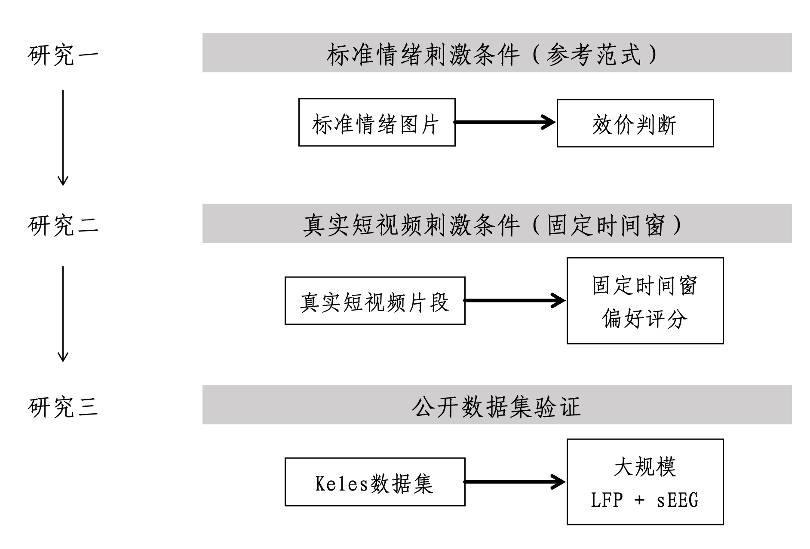
图1.1 研究框架

1.4.1 标准情绪图片条件下的效价加工
研究一旨在回答：在相对标准化和可控的情绪刺激条件下，杏仁核与海马是否能够区分不同效价的情绪信息？具体而言，本研究采用标准情绪图片作为刺激材料，要求被试对图片的情绪效价进行判断，并同步记录杏仁核和海马的颅内脑电信号。通过比较不同效价条件下的功率变化和时频活动特征，研究一试图建立本研究的情绪加工基线范式。
设置研究一的目的在于为后续短视频实验提供参照。标准情绪图片具有刺激属性明确、呈现时间可控、情绪类别较易区分等优势，因此适合用于考察杏仁核—海马系统对基本情绪效价信息的反应。如果杏仁核和海马在标准情绪图片条件下表现出与效价相关的频段特异性活动变化，则可以为后续分析真实短视频刺激下更复杂的偏好和奖赏加工提供基础。换言之，研究一并不直接模拟短视频观看情境，而是作为情绪加工的参考范式，用于确认本研究所关注脑区和分析指标是否能够捕捉情绪效价相关的神经反应。

1.4.2 真实短视频刺激条件下的主观偏好加工
研究二旨在回答：在真实短视频刺激条件下，杏仁核与海马的神经活动是否能够反映个体对短视频内容的主观偏好？与标准情绪图片相比，短视频片段具有更高的生态效度，包含连续变化的视觉、听觉、语义和情节信息。个体在观看短视频时，不仅会判断内容的情绪倾向，还会形成是否喜欢、是否有趣以及是否愿意继续观看等主观价值评价。因此，研究二将采用真实短视频片段作为刺激材料，并在固定时间窗内采集被试对视频的偏好评分，以考察短视频诱发的主观偏好相关神经活动。
研究二的关键在于从“情绪效价”推进到“主观偏好”。在短视频情境中，正性内容并不必然带来较高偏好，负性或冲突性内容也可能因新奇性、悬念或个人相关性而具有较高吸引力。因此，仅用正性、负性或中性分类难以充分解释短视频观看中的神经反应。本研究将主观偏好评分作为行为指标，分析杏仁核和海马在不同偏好水平下的功率动态与时频特征，进一步考察这两个脑区是否参与短视频内容的价值评估、情绪记忆和奖赏经验整合。

1.4.3 公开自然视频数据集中的神经活动验证
研究三旨在回答：前两个研究中观察到的杏仁核—海马神经活动特征，是否能够在更大规模、更自然的连续视频观看数据中得到验证？由于颅内脑电研究通常受临床电极植入位置和样本量限制，单一实验结果需要在独立数据来源中进一步检验。Keles等人构建的公开自然视频观看数据集包含大规模神经记录数据，为研究自然视频观看中的脑活动提供了重要资源。基于该数据集，本研究将进一步考察杏仁核、海马及相关边缘结构在连续视频观看过程中的神经活动模式，并检验其是否与自采实验中的发现具有一致性。
研究三的意义在于补充前两个实验的外部有效性。研究一强调实验控制，研究二强调真实短视频刺激下的主观偏好加工，而研究三则通过公开数据集将分析推进到更自然、更连续的视频观看情境中。通过结合自采颅内脑电数据和公开自然视频数据，本研究能够在不同刺激类型和数据来源之间比较杏仁核—海马系统的活动规律，从而更稳健地评估其在情绪显著性、主观偏好和自然视频加工中的作用。
2 （标题----仿宋_GB2312小三号加黑）
2.1 （标题----仿宋_GB2312四号加黑）
2.1.1 ×××××××××××××××××××××××××××××××××××××××××××××××××××××××××××××××××××××××××××××××××××××××××××××××××××××××××××××××××××××××××××××××××××××××××××××××××××××××××××××××××××××××××××××××××××××××××××××××××××××××××××××××××××××××××××××××××××××××××××××××××××××××××××××××××××××××××××××××××××××××××××××××××××××××××××××××××××××××××××××××××××××××××××××××
(仿宋_GB2312小四号或12磅, 1.5倍行距下同)
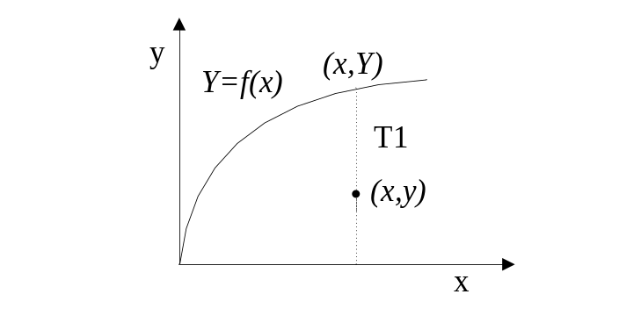…………

图2.1 ××××××××××

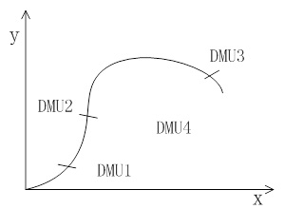

图2.2 ××××××××××

EQI = （2-1）
EHI = L₁ × ESI + L₂× EQI （2-2）
EE/EHI = β₀ + β₁PCG + β₂RGP+…+β_{i}X_{i}+
…+β₉ICWUR+β₁₀ ECPG+β₁₁WCPG+ε_{i} （2-3）

表1.1 ××××××××××××××××

××××××××××××××××××××××××××××××××××××××××××××××××××××××××××××××××××××××××××××××××××××××××××××××××××××××××××××××××××××××××××××××××××××××××××××××××××××××××××××××××××××××××（图、表标题均采用五号仿宋_GB2312加粗。表格中文字采用5号仿宋_GB2312，行距为单倍行间距。图、表与下文空一行）

表1.2 ××××××××××××××××

3 （标题----仿宋_GB2312小三号加黑）
……
4 （标题----仿宋_GB2312小三号加黑）

……

……

5（结论----仿宋_GB2312小三号加黑）
××××××××××××××××××××××××××××××××××××××××××××××××××××××××××××××××××××××××××××××××××××××××××××××××××××××××××××××××××××××××××××××××××××××××××××××××××××××(仿宋_GB2312小四号或12磅,1.5倍行距)

参考文献
QUEST MOBILE（2024）. QuestMobile2024年全景生态流量半年报. https://www.questmobile.com.cn/research/report/1815588709535420417
中国互联网络信息中心（2024）. 第54次中国互联网络发展状况统计报告. https://www.cnnic.net.cn/n4/2024/0829/c88-11065.html
中国网络视听节目服务协会（2024）.《中国网络视听发展研究报告（2024）》在蓉发布. http://www.cnsa.cn/art/2024/3/28/art_1977_43660.html
Chen, S. et al. (2021). Theta oscillations synchronize human medial prefrontal cortex and amygdala during fear learning. Sci. Adv. 7, eabf4198.
Etkin, A., Egner, T., & Kalisch, R. (2011). Emotional processing in anterior cingulate and medial prefrontal cortex. Trends in Cognitive Sciences, 15(2), 85–93.
Guex, R. et al. (2023). Frequency-specific gaze modulation of emotional face processing in the human amygdala, Cerebral Cortex, Volume 33, Issue 8, 4859–4869.
Hasan, M. R., Jha, A. K., & Liu, Y. (2018). Excessive use of online video streaming services: Impact of recommender system use, psychological factors, and motives. Computers in Human Behavior, 80, 220-228.
Hyman, S. E., Malenka, R. C., & Nestler, E. J. (2006). Neural mechanisms of addiction: the role of reward-related learning and memory. Annu. Rev. Neurosci., 29(1), 565-598.
Keles, U., Dubois, J., Le, K.J.M. et al. (2024). Multimodal single-neuron, intracranial EEG, and fMRI brain responses during movie watching in human patients. Sci Data 11, 214.
Manssuer, L., Ding, Q., Liu, W. et al. (2022). Integrated Amygdala, Orbitofrontal and Hippocampal Contributions to Reward and Loss Coding Revealed with Human Intracranial EEG. Journal of Neuroscience, 42 (13) 2756-2771.
Ochsner, K. N., & Gross, J. J. (2005). The cognitive control of emotion. Trends in Cognitive Sciences, 9(5), 242–249.
Otstavnov, N., Fedele, T., Utyashev, N., Zuev A., & Kosonogov, V. (2024). Intracranial Recordings During Down-Regulation of Positive Emotions, 2024 IEEE Ural-Siberian Conference on Biomedical Engineering, Radioelectronics and Information Technology (USBEREIT), Yekaterinburg, Russian Federation, pp. 220-223.
Pessoa, L. (2017). A network model of the emotional brain. Trends in Cognitive Sciences, 21(5), 357–371.
Singer, N., Podlipsky, I., Esposito, F. et al. (2014). Distinct iEEG activity patterns in temporal-limbic and prefrontal sites induced by emotional intentionality. Cortex 60, 121–138.
Sonkusare, S., Nguyen, V. T., Moran, R. et al. (2020). Intracranial-EEG evidence for medial temporal pole driving amygdala activity induced by multi-modal emotional stimuli. Cortex 130, 32–48.
Sonkusare, S., Qiong, D., Zhao, Y. et al. (2023). Frequency dependent emotion differentiation and directional coupling in amygdala, orbitofrontal and medial prefrontal cortex network with intracranial recordings. Mol Psychiatry 28, 1636–1646.
Staveland, B. R. et al. (2025). Circuit dynamics of approach-avoidance conflict in humans. bioRxiv. https://doi.org/10.1101/2024.12.31.630927
Su, C., Zhou, H., Gong, L., Teng, B., Geng, F., & Hu, Y. (2021). Viewing personalized video clips recommended by TikTok activates default mode network and ventral tegmental area. NeuroImage, 237, 118136.
Zhang, X., Wu, Y., & Liu, S. (2019). Exploring short-form video application addiction: Socio-technical and attachment perspectives. Telematics and Informatics, 42, 101243.
Zheng, J., Anderson, K., Leal, S. et al. (2017). Amygdala-hippocampal dynamics during salient information processing. Nat Commun 8, 14413.

附录

作者简历
姓名：徐嘉晟 性别：男 民族：汉 出生年月：2004-03-28 籍贯：浙江省金华市
2019.09-2022.07 浙江金华第一中学
2022.09-2026.07 浙江大学攻读学士学位
获奖情况：优秀毕业生、浙江大学二等奖学金、中国大学生心理与行为在线实验精英赛国家级二等奖等
参加项目：
短视频观看引发的脑电波模式：利用机器学习进行预测分类
基于DDM和情绪识别的短视频观看认知模型研究
Queen's University BELFAST 2024 EPS Summer School
发表的学术论文：
Zhou, H., Bao, Y., Xu, J., … & Hu, Y. (2026) Test-retest reliability and symptom association of personalized depression TMS targets: A comparative study of refined seed-based (RSA) and hierarchical clustering (HCA) approaches. Neurotherapeutic, Volume 23, Issue 2.
本科生毕业论文（设计）任务书
一、题目：
二、指导教师对毕业论文（设计）的进度安排及任务要求：

冬学期第1-2周 选题、导师确认
冬学期第6-8周 提交开题报告、文献综述与外文翻译
冬学期第8周 开题答辩
春学期第4周 中期检查，提交经导师签字确认的中期检查表
夏学期第1周 完成毕业论文全文
夏学期第2周 完成知网查重、提交盲审并修改
夏学期第4周 毕业论文答辩

起讫日期 2025年11月10日至2026年5月24日

指导教师（签名） 职称

三、系或研究所审核意见:

负责人（签名）
2026年1月1日

毕业论文（设计）考核

一、指导教师对毕业论文（设计）的评语：

指导教师(签名）
2026年5月24日

二、答辩小组对毕业论文（设计）的答辩评语及总评成绩：

成绩比例 | 文献综述  占（10%） | 开题报告  占（15%） | 外文翻译  占（5%） | 毕业论文（设计）质量及答辩占（70%） | 总评成绩
分值

答辩小组负责人（签名）
2026年5月24日

第二部分

文献综述和开题报告

本 科 生 毕 业 论 文（设计）

文献综述和开题报告

姓名与学号 徐嘉晟 3220100593

指导教师 胡玉正

年级与专业 2022级 心理学

所在学院 心理与行为科学系

一、题目：短视频观看诱发的颅内脑电研究
二、指导教师对文献综述和开题报告的具体要求：
文献综述需围绕短视频刺激情境下的情绪加工展开，在系统回顾经典情绪加工研究及其神经机制基础上，重点梳理情绪加工、情绪效价与主观偏好等核心概念的界定与差异，总结杏仁核及前额叶相关脑区在情绪价值表征与调节中的作用，并引入自然情境与连续刺激相关研究，明确现有研究在短视频情绪加工神经机制方面尚存的理论空缺。文献检索需覆盖国内外核心文献与最新研究成果，兼顾不同学术观点，形成系统、批判性的综述。
开题报告需首先明确研究的大方向，并在此基础上层次递进地分解研究问题。报告中需清晰界定情绪加工、情绪效价、主观偏好及情绪相关神经活动模式等核心概念，并说明各概念在本研究中的具体量化方式。同时，应结合情绪神经机制研究的理论意义与短视频情绪影响、情绪调节及相关应用场景，系统阐明研究的学术价值与现实意义，并突出本研究在刺激范式、研究视角及机制层面上的创新点。

指导教师（签名）
2025年12月7日

目 录
一、文献综述 1
1．背景介绍 1
1.1短视频过度使用及潜在问题 1
1.1.1短视频的使用现状 1
1.1.2短视频过度使用的危害及其潜在神经机制 1
1.2杏仁核—前额叶情绪调节网络的神经基础 2
1.2.1杏仁核—前额叶—边缘回路的解剖与功能 2
1.2.2频段特异的振荡模式及功能分工 3
2．国内外研究现状 4
2.1研究方向及进展 4
2.1.1非视频情绪/奖赏任务下的人脑杏仁核—前额叶iEEG研究 4
2.1.2自然/视频刺激下的人类边缘网络iEEG研究 5
2.2存在问题 6
3．研究展望 7
4．参考文献 8
二、开题报告 10
1．问题提出的背景 10
1.1背景介绍 10
1.1.1短视频的使用现状 10
1.1.2短视频过度使用的危害及其潜在神经机制 10
1.1.3杏仁核—前额叶情绪调节网络及其振荡通信机制 11
1.2本研究的意义和目的 12
2．论文的主要内容和技术路线 13
2.1主要研究内容 13
2.2技术路线 14
2.2.1实验一：标准情绪图片条件下的情绪加工基线范式 14
2.2.2实验二：真实短视频刺激条件下的情绪反应特征 15
2.2.3实验三：自然短视频观看情境下的神经活动特征 16
2.3可行性分析 17
3．研究计划进度安排及预期目标 17
3.1进度安排 17
3.2预期目标 17
4．参考文献 18
三、外文翻译 20
四、外文原文 45
毕业论文（设计）文献综述和开题报告考核 46

一、文献综述

1．背景介绍

1.1短视频过度使用及潜在问题

1.1.1短视频的使用现状
近年来，伴随移动互联网和智能终端的普及，以抖音、快手为代表的短视频平台迅速发展，已经成为中国网民最主要的网络应用形式之一。自抖音于2016年正式上线以来，中国短视频行业进入高速发展阶段，短视频用户规模和使用时长持续攀升。根据中国互联网络信息中心发布的统计数据，截至2024年6月，中国短视频用户规模已达到约10.50亿人，占网民整体的95.5%，短视频使用几乎成为全民化的媒介行为（中国互联网络信息中心，2024）。
《中国网络视听发展研究报告（2024）》进一步指出，2023年我国短视频用户平均每天的使用时长约为151分钟，短视频应用在网民上网总时长中占比持续提高，已成为压倒性的“时间黑洞”（中国网络视听协会，2024）。在具体平台层面，抖音、快手系应用占据了绝大部分市场份额，用户渗透率高达95.3%左右（中国网络视听协会，2024）。以抖音为例，QUEST MOBILE（2024）的数据显示，截至2024年6月，中国约有7.8亿抖音月活跃用户，月人均使用时长达38.3小时。
这些数据表明，短视频已从一种新兴的娱乐形式，演变为深度嵌入日常生活的“基础设施”。对大量用户而言，打开短视频应用、以“刷”的方式连续观看数十分钟乃至数小时，已经成为一种日常化、常态化的行为模式。在这样的社会背景下，采用短视频作为实验情境中的情绪与奖赏刺激材料，不仅具有较高的生态效度，也具有重要的现实意义：研究者能够在更接近真实使用场景的条件下，考察大脑如何处理短视频信息，以及这些加工过程如何与短视频过度使用相关联。

1.1.2短视频过度使用的危害及其潜在神经机制
当前针对短视频过度使用的系统性实证研究仍较有限，但已有工作和邻近领域的大量研究共同表明，过度使用短视频可能带来多重风险。其一，在行为与心理层面，长时间刷短视频与注意力维持困难、学习或工作效率下降、睡眠时间被压缩、睡前兴奋和情绪波动等问题相关（Su et al., 2021; Zhang et al., 2019）。其二，在社会和情绪层面，部分研究发现，较高的社交互动焦虑、社交孤立感以及情绪调节困难是问题性短视频使用的重要预测因素（Zhang et al., 2019），提示短视频过度使用既可能是应对负性情绪一种不良的自我调节方式，也可能进一步加剧个体的情绪和人际问题。
在更宏观的“网络成瘾/问题性媒介使用”研究中，学者们已经注意到算法推荐与自控缺乏在过度使用中的关键作用。例如，对YouTube、Netflix等视频平台的研究表明，在高度个性化推荐算法推送下，如果个体缺乏有效的自我控制策略，很容易陷入“自动播放—继续观看—再推荐”的循环，从而产生难以中断的过度使用行为（Hasan et al., 2018）。类似机制同样适用于以无限下滑和即时推荐为特征的短视频平台。
从神经机制角度出发，已有理论和部分实证证据指出，频繁暴露于高强度情绪、奖赏线索的短视频内容，可能导致与奖赏和动机相关的脑区（如伏隔核、杏仁核、海马）及其与前额叶的联结被反复激活；随着时间推移，这可能促使行为从以“目标为导向”（出于特定目的打开短视频）逐渐转变为“习惯化”甚至接近“强迫性”的自动刷屏（Hyman et al., 2006）。在此过程中，杏仁核及相关边缘结构可能对短视频中的情绪显著性和奖励线索产生强烈且重复的反应；与杏仁核紧密连接的内侧前额叶（vmPFC）、眶额皮层（OFC）和前扣带回（ACC）本应参与价值权衡、自我控制和情绪调节，但在持续高频刺激下，其调节作用可能相对削弱或延迟；这种“自下而上情绪—奖赏驱动”与“自上而下前额叶控制不足”之间的失衡，很可能是短视频过度使用形成与维持的重要神经基础之一。
因此，从脑机制层面理解短视频过度使用，既有助于解释为什么短视频如此“上头”，也为寻找潜在的干预靶点提供了方向。这一思路自然引出对杏仁核—前额叶情绪调节网络的关注，即在短视频观看过程中，这一关键神经回路如何在不同频段上协调活动，并与个体的使用模式相互作用。

1.2杏仁核—前额叶情绪调节网络的神经基础

1.2.1杏仁核—前额叶—边缘回路的解剖与功能
杏仁核是边缘系统中的核心结构之一，位于颞叶内侧，传统上被视为威胁检测与情绪显著性评估的关键节点。大量解剖学和功能影像研究显示，它与前额叶多个区域及海马、伏隔核等结构形成广泛的环路连接：其中，与腹内侧前额叶皮层（vmPFC）和眶额皮层（OFC）之间的双向连接支持主观价值评估、结果预测以及奖赏—惩罚学习；与前扣带回皮层（ACC）的通路使其能够参与冲突监控、错误检测和情绪—认知整合；此外，它还通过投射与背内侧和背外侧前额叶（dmPFC/dlPFC）相连，从而与认知控制、自我调节以及再评价等情绪调节策略密切相关。
在这一网络中，杏仁核常被视为快速评估外界刺激情绪和生物学意义的“预警系统”，而前额叶各子区则承担更慢、更多层次的评估和调控功能：vmPFC/OFC综合当前刺激的奖赏价值和潜在成本，ACC检测行为结果与预期的偏差并参与调节，dmPFC/dlPFC则更多代表意志控制和策略性调节。两者之间的双向交互构成了情绪反应与认知控制之间平衡的基础，也是理解焦虑、成瘾等多种问题行为的共同回路基础。
对于短视频情境而言，短平快、情绪和奖赏密集的内容极易激活杏仁核及相关边缘结构；个体是否能够及时启动前额叶调节，从情绪驱动转向理性控制，很可能决定了短视频使用是否维持在合理范围，抑或发展为过度使用。

1.2.2频段特异的振荡模式及功能分工
在这一解剖—功能框架之上，近年来的人类颅内电生理研究（iEEG）逐渐显示，杏仁核与前额叶的交流并不只是平均放电层面的协变，而是深深嵌在不同频段的神经振荡与耦合模式中。多项研究表明，低频振荡（尤其是θ，约4-8 Hz）常用于杏仁核与前额叶之间的长程协调：在静态情绪图片范式中，Sonkusare等人（2022）观察到杏仁核、OFC和内侧前额叶在12Hz以下就已形成显著的功能与有效连接；在恐惧条件化中，Chen等人（2021）的结果显示，CS+条件下杏仁核与mPFC的θ功率与同步性显著升高，且方向性分析揭示dmPFC在θ上领先杏仁核，提示恐惧学习过程中存在明确的自上而下调节；在奖赏预期阶段，Manssuer等人（2020）也发现杏仁核—OFC在θ上显示更强的相位一致性，而接近—回避冲突任务中，Staveland等人（2025）则看到杏仁核、海马、OFC、ACC和外侧前额叶共同组成了一个围绕接近高奖赏–高威胁情境的θ网络。整体来看，θ频段似乎是杏仁核与前额叶长程通信和情绪调节的重要“载体频率”，在恐惧学习、情绪效价评估、奖赏预期和行为决策中都发挥关键作用。
与此形成对照的是高频活动（γ/HFB，约70-250 Hz），它通常被视作局部神经元群放电的指标，因此更偏向内容特异的情绪与奖赏编码。在多种情绪范式中，高频增强几乎是杏仁核最突出的反应之一：Sonkusare等人（2020）报道负性图片诱发杏仁核、OFC和内侧前额叶显著高频上升；Manssuer等人则发现杏仁核的高频活动能够刻画奖赏结果的价值；在动态面孔、自然影片等更接近日常情境的任务里，杏仁核高γ反应往往出现得既早又强，对情绪、注视方向以及电影中的事件边界都表现出显著敏感性。种种迹象说明，高频振荡更像是杏仁核对丰富情绪与叙事瞬间的“局部编码器”。
相比之下，β频段（约15-30 Hz）在前额叶最为突出，似乎更多反映认知与情绪评价中的控制、维持与调节。负性情绪条件可使杏仁核与OFC的β活动上升，而内侧前额叶则下降（Sonkusare et al., 2022）。在动态面孔范式中观察到OFC β对愤怒表情及注视方向的组合作用尤为敏感（Guex et al., 2023）。在情绪音乐与影片段任务里，β-γ的相位—振幅耦合还出现在vLPFC，似乎参与情绪意向的加工（Singer et al., 2014）。
综合这些证据，可以更直观地理解：低频振荡（尤其θ）承担杏仁核—前额叶的长程通信与方向性调节，高频（γ/HFB）记录局部且内容敏感的情绪与奖赏表征，而前额叶β则可能在控制、评估与社会情绪线索处理中起到类似“调节阀”的作用。基于此，后文研究将特别关注短视频观看过程中杏仁核与前额叶在这些关键频段上的功率变化与功能连接模式。

2．国内外研究现状

2.1研究方向及进展

2.1.1非视频情绪/奖赏任务下的人脑杏仁核—前额叶iEEG研究
虽然目前针对短视频或自然影片的颅内研究仍较少，但在静态图片、简单声音或任务线索等非视频情境下，国外已有大量重要工作系统揭示了人脑杏仁核—前额叶在不同频段上的振荡模式和方向性连接。这些研究为理解短视频背后的神经机制提供了坚实的理论和方法基础。
在情绪图片范式中，Sonkusare等采用静态情绪图片（正性、负性、中性）作为刺激，对35例难治性癫痫患者的杏仁核、OFC和内侧前额叶皮层进行iEEG记录。研究发现，负性情绪图片在三个区域均诱发更强的广泛高频活动，而在β频段，杏仁核和OFC增强、内侧前额叶减弱，反映了区域功能分工。此外，作者通过Granger因果和DCM分析低频（<12 Hz）连接，结果显示mPFC→amygdala的单向影响在不同情绪效价下发生调节，提示内侧前额叶在情绪效价加工中对杏仁核具有重要的自上而下调节作用。
在恐惧条件化任务中，Chen等让癫痫患者学习声音与电击之间的联系，并记录杏仁核与内侧前额叶（包括vmPFC和dmPFC）的LFP。结果表明，在预测电击的CS+条件下，杏仁核和mPFC在θ频段的功率和相位同步均显著增强，且通过方向性信息流分析发现dmPFC在θ振荡中领先于杏仁核。这项研究提供了直接证据：在恐惧学习过程中，前额叶并非被动响应，而是通过θ频段对杏仁核实施自上而下的调控。
在奖赏与损失情境中，Manssuer等使用货币激励延迟任务，记录杏仁核、OFC和海马的iEEG。研究发现，在奖赏预期待遇中，杏仁核与OFC之间的θ相位同步显著增强，而在结果阶段，杏仁核高频活动编码奖赏结果价值，并与海马高频活动同步，用于奖赏记忆的形成；在损失情境下，杏仁核—海马θ耦合减弱，而杏仁核—OFC高频振幅耦合增强，与随后的行为调整有关。这一结果强调不同频段在不同阶段（预期vs结果）和不同功能（价值编码vs行为调整）中具有差异化作用。
此外，在社会情绪线索加工方面，Guex等采用动态情绪面孔和视线方向范式，记录杏仁核和OFC的iEEG，发现杏仁核γ和高γ在约100-500 ms时间窗内对情绪与视线交互特别敏感，而OFC在β频段表现出对愤怒直视等社会威胁线索的显著反应。该研究强调了杏仁核高频和OFC β在社会情绪信号处理中的频段分工。

2.1.2自然/视频刺激下的人类边缘网络iEEG研究
与上述相对简化的实验范式相比，近年来一些研究开始采用自然影片或短视频作为刺激，探索更接近现实情境下的大脑活动模式。尽管目前这类研究多聚焦于杏仁核—海马或颞极—杏仁核等边缘环路，但其在分析方法和概念上为短视频研究提供了关键启示。
Zheng等（2017）采用动态恐惧面孔与中性风景影片段，让癫痫患者观看连续的视频片段，并记录杏仁核与海马的iEEG。结果发现，在恐惧面孔影片段中，杏仁核高γ（70-180 Hz）响应更早、更强，同时杏仁核和海马在θ/α频段的相位锁定（PLV）显著增强；方向性分析表明，在低频段，杏仁核的相位变化领先海马，并通过低频相位—高频振幅的跨区耦合（CFC），对海马高γ进行调节。这项研究建立了一个清晰的层级模型：在情绪化的自然影片情境中，杏仁核通过低频振荡“标记”哪些信息需要被海马进行高频编码。
Sonkusare等在另一项研究中采用情绪图片、音乐和电影三种模态，让患者观看情绪化的自然影片，同时记录颞极和杏仁核。结果显示，无论模态如何变化，颞极和杏仁核均表现出显著的高γ增强；在2-12 Hz低频范围内，颞极和杏仁核之间存在显著功能连接，且计算建模结果表明，信息流主要从颞极流向杏仁核。进一步的跨区CFC分析发现，颞极的θ-α相位显著调制杏仁核的高γ振幅。这一发现与Zheng的研究形成有趣对照：在非威胁性、更多是复杂社会情绪与语义加工的情境下，位于更高层级的颞极通过低频振荡驱动杏仁核的高频编码。
针对短视频情境更为接近的任务，Otstavnov等（2024）设计了1分钟正性/中性视频观看与情绪调节范式，让癫痫患者在“观看”“再评价”和“压抑”等条件下观看视频，并记录杏仁核与海马的iEEG。初步结果表明，在右侧杏仁核，“观看”条件下的θ功率显著高于“再评价”和“压抑”条件，而其它频段和脑区差异并不显著。尽管该研究尚未分析功能连接，也未涉及前额叶区域，但已经提示：在连续视频情境中，杏仁核θ振荡可能对情绪调节策略高度敏感。
在自然电影范式下，Keles等（2024）发布了一个具有代表性的数据集。研究中，20名癫痫患者观看约8分钟的Hitchcock黑白影片《Bang! You’re Dead》，研究团队同时记录了深部电极上的单神经元放电、微电极局部场电位（LFP）以及临床宏电极iEEG，并采集眼动和部分被试的任务fMRI。电极覆盖包括杏仁核、海马、前扣带回（ACC）、前辅助运动区（preSMA）、腹内侧前额叶（vmPFC）以及部分背外侧/腹外侧前额叶。已发表工作主要用于技术验证，表明杏仁核、海马、ACC和vmPFC等区域在高频宽带活动上对影片中的事件边界和记忆再认具有显著选择性。值得注意的是，这一数据集目前尚未对杏仁核—PFC的频段特异连接与方向性进行系统分析，为后续开展相关研究留出了广阔空间。
综合来看，自然/视频范式的iEEG研究已经表明：在连续的情绪化影片情境中，杏仁核与其它边缘/联合皮层节点之间的低频相位同步与跨区跨频耦合，是组织情绪和显著性信息的重要机制。然而，这些研究主要集中在杏仁核—海马或颞极—杏仁核等环路，对杏仁核与vmPFC/OFC/ACC等经典前额叶情绪调节区域的协同活动关注相对不足；Keles等的数据集虽然具备了所需的脑区覆盖和自然电影条件，但相关分析尚未展开。

2.2存在问题
在综合非视频情境和自然/视频情境下的iEEG文献后，可以看到当前研究仍存在几个明显不足。首先，过往多数关于杏仁核—前额叶的iEEG研究采用静态图片、简单局部线索或较为抽象的任务（如恐惧条件化、货币奖赏任务、接近—回避游戏等）。虽然这些范式严格可控，便于进行条件对比和建模，但它们与现实生活中“连续刷短视频”的情境仍有较大差距：现实中的短视频内容丰富多样、情绪与奖赏线索高密度交织、剪辑节奏快速而不规则，远比实验中的单一图片或简单声音更为复杂。
同时，在自然/视频情境下，已有研究多关注局部功率变化或简单的同步指标，例如高γ响应、θ/α相位锁定等。相比之下，针对θ、β、γ等不同频段在长程通信、自上而下调控、局部编码中的具体分工，以及各个方向的信息流（如amygdala→PFC vs PFC→amygdala）的系统比较仍不充分。
此外，在行为和心理学层面，关于短视频过度使用的流行病学特征、心理风险因素和后果的研究已经逐渐增多，但与具体的杏仁核—前额叶频谱活动和网络连接模式之间尚缺乏直接对应关系。当前尚没有研究在短视频情境下，系统考察杏仁核—PFC不同频段的活动特征与个体短视频使用水平（包括过度使用程度、自控能力和情绪调节策略）之间的关系。因此，进一步研究既需要通过更具生态效度的短视频范式让实验更贴近真实使用场景，也需要在分析上构建统一的杏仁核—前额叶网络框架，从多个频段层面刻画功能连接与方向性调节，并进一步与个体差异的短视频使用模式建立有机联系。

3．研究展望
在现有研究基础上，未来关于短视频情境下的杏仁核—前额叶网络仍有许多值得深入的方向。首先，在实验设计层面，需要尽可能还原真实的短视频使用体验，采用结构更自然、情绪与奖赏线索更丰富的短视频片段，并通过连续短视频播放等方式模拟日常应用中的“滑动—观看”流程。这样的高生态效度刺激不仅能更贴近真实情境，也为后续的频段分解与网络建模提供了更具代表性的神经数据。与此同时，有必要系统考察短视频观看过程中杏仁核与前额叶在θ、α、β、γ/HFB等不同频段上的活动特征比较amygdala→PFC与PFC→amygdala在不同情绪密度和不同观看阶段中的主导性变化，从而更全面地理解短视频刺激下自下而上情绪驱动与自上而下调节之间的动态平衡。
通过将高生态效度实验范式与多频段、多方向的连接分析结合起来，未来研究有望揭示短视频如何重塑杏仁核-前额叶网络的动力学结构，并为理解短视频使用行为（包括过度使用、自控能力差异、情绪调节方式等）提供更加细致的神经机制证据。这不仅能深化我们对短视频时代情绪与注意加工方式的理论认识，也可为后续的干预设计与数字健康政策提供科学支撑。

4．参考文献
QUEST MOBILE（2024）. QuestMobile2024年全景生态流量半年报. https://www.questmobile.com.cn/research/report/1815588709535420417
中国互联网络信息中心（2024）. 第54次中国互联网络发展状况统计报告. https://www.cnnic.net.cn/n4/2024/0829/c88-11065.html
中国网络视听节目服务协会（2024）.《中国网络视听发展研究报告（2024）》在蓉发布. http://www.cnsa.cn/art/2024/3/28/art_1977_43660.html
Chen, S. et al. (2021). Theta oscillations synchronize human medial prefrontal cortex and amygdala during fear learning. Sci. Adv. 7, eabf4198.
Guex, R. et al. (2023). Frequency-specific gaze modulation of emotional face processing in the human amygdala, Cerebral Cortex, Volume 33, Issue 8, 4859–4869.
Hasan, M. R., Jha, A. K., & Liu, Y. (2018). Excessive use of online video streaming services: Impact of recommender system use, psychological factors, and motives. Computers in Human Behavior, 80, 220-228.
Hyman, S. E., Malenka, R. C., & Nestler, E. J. (2006). Neural mechanisms of addiction: the role of reward-related learning and memory. Annu. Rev. Neurosci., 29(1), 565-598.
Keles, U., Dubois, J., Le, K.J.M. et al. (2024). Multimodal single-neuron, intracranial EEG, and fMRI brain responses during movie watching in human patients. Sci Data 11, 214.
Manssuer, L., Ding, Q., Liu, W. et al. (2022). Integrated Amygdala, Orbitofrontal and Hippocampal Contributions to Reward and Loss Coding Revealed with Human Intracranial EEG. Journal of Neuroscience, 42 (13) 2756-2771.
Otstavnov, N., Fedele, T., Utyashev, N., Zuev A., & Kosonogov, V. (2024). Intracranial Recordings During Down-Regulation of Positive Emotions, 2024 IEEE Ural-Siberian Conference on Biomedical Engineering, Radioelectronics and Information Technology (USBEREIT), Yekaterinburg, Russian Federation, pp. 220-223.
Singer, N., Podlipsky, I., Esposito, F. et al. (2014). Distinct iEEG activity patterns in temporal-limbic and prefrontal sites induced by emotional intentionality. Cortex 60, 121–138.
Sonkusare, S., Nguyen, V. T., Moran, R. et al. (2020). Intracranial-EEG evidence for medial temporal pole driving amygdala activity induced by multi-modal emotional stimuli. Cortex 130, 32–48.
Sonkusare, S., Qiong, D., Zhao, Y. et al. (2023). Frequency dependent emotion differentiation and directional coupling in amygdala, orbitofrontal and medial prefrontal cortex network with intracranial recordings. Mol Psychiatry 28, 1636–1646.
Staveland, B. R. et al. (2025). Circuit dynamics of approach-avoidance conflict in humans. bioRxiv. https://doi.org/10.1101/2024.12.31.630927
Su, C., Zhou, H., Gong, L., Teng, B., Geng, F., & Hu, Y. (2021). Viewing personalized video clips recommended by TikTok activates default mode network and ventral tegmental area. NeuroImage, 237, 118136.
Zhang, X., Wu, Y., & Liu, S. (2019). Exploring short-form video application addiction: Socio-technical and attachment perspectives. Telematics and Informatics, 42, 101243.
Zheng, J., Anderson, K., Leal, S. et al. (2017). Amygdala-hippocampal dynamics during salient information processing. Nat Commun 8, 14413.

二、开题报告

1．问题提出的背景

1.1背景介绍

1.1.1短视频的使用现状
近年来，伴随移动互联网和智能终端的普及，以抖音、快手为代表的短视频平台迅速发展，已经成为中国网民最主要的网络应用形式之一。自抖音于2016年正式上线以来，中国短视频行业进入高速发展阶段，短视频用户规模和使用时长持续攀升。根据中国互联网络信息中心发布的统计数据，截至2024年6月，中国短视频用户规模已达到约10.50亿人，占网民整体的95.5%，短视频使用几乎成为全民化的媒介行为（中国互联网络信息中心，2024）。
《中国网络视听发展研究报告（2024）》进一步指出，2023年我国短视频用户平均每天的使用时长约为151分钟，短视频应用在网民上网总时长中占比持续提高，已成为压倒性的“时间黑洞”（中国网络视听协会，2024）。在具体平台层面，抖音、快手系应用占据了绝大部分市场份额，用户渗透率高达95.3%左右（中国网络视听协会，2024）。以抖音为例，QUEST MOBILE（2024）的数据显示，截至2024年6月，中国约有7.8亿抖音月活跃用户，月人均使用时长达38.3小时。
这些数据表明，短视频已从一种新兴的娱乐形式，演变为深度嵌入日常生活的“基础设施”。对大量用户而言，打开短视频应用、以“刷”的方式连续观看数十分钟乃至数小时，已经成为一种日常化、常态化的行为模式。在这样的社会背景下，采用短视频作为实验情境中的情绪与奖赏刺激材料，不仅具有较高的生态效度，也具有重要的现实意义：研究者能够在更接近真实使用场景的条件下，考察大脑如何处理短视频信息，以及这些加工过程如何与短视频过度使用相关联。

1.1.2短视频过度使用的危害及其潜在神经机制
当前针对短视频过度使用的系统性实证研究仍较有限，但已有工作和邻近领域的大量研究共同表明，过度使用短视频可能带来多重风险。其一，在行为与心理层面，长时间刷短视频与注意力维持困难、学习或工作效率下降、睡眠时间被压缩、睡前兴奋和情绪波动等问题相关（Su et al., 2021; Zhang et al., 2019）。其二，在社会和情绪层面，部分研究发现，较高的社交互动焦虑、社交孤立感以及情绪调节困难是问题性短视频使用的重要预测因素（Zhang et al., 2019），提示短视频过度使用既可能是应对负性情绪一种不良的自我调节方式，也可能进一步加剧个体的情绪和人际问题。
在更宏观的“网络成瘾/问题性媒介使用”研究中，学者们已经注意到算法推荐与自控缺乏在过度使用中的关键作用。例如，对YouTube、Netflix等视频平台的研究表明，在高度个性化推荐算法推送下，如果个体缺乏有效的自我控制策略，很容易陷入“自动播放—继续观看—再推荐”的循环，从而产生难以中断的过度使用行为（Hasan et al., 2018）。类似机制同样适用于以无限下滑和即时推荐为特征的短视频平台。
从神经机制角度出发，已有理论和部分实证证据指出，频繁暴露于高强度情绪、奖赏线索的短视频内容，可能导致与奖赏和动机相关的脑区（如伏隔核、杏仁核、海马）及其与前额叶的联结被反复激活；随着时间推移，这可能促使行为从以“目标为导向”（出于特定目的打开短视频）逐渐转变为“习惯化”甚至接近“强迫性”的自动刷屏（Hyman et al., 2006）。在此过程中，杏仁核及相关边缘结构可能对短视频中的情绪显著性和奖励线索产生强烈且重复的反应；与杏仁核紧密连接的内侧前额叶（vmPFC）、眶额皮层（OFC）和前扣带回（ACC）本应参与价值权衡、自我控制和情绪调节，但在持续高频刺激下，其调节作用可能相对削弱或延迟；这种“自下而上情绪—奖赏驱动”与“自上而下前额叶控制不足”之间的失衡，很可能是短视频过度使用形成与维持的重要神经基础之一。
因此，从脑机制层面理解短视频过度使用，既有助于解释为什么短视d频如此“上头”，也为寻找潜在的干预靶点提供了方向。这一思路自然引出对杏仁核—前额叶情绪调节网络的关注，即在短视频观看过程中，这一关键神经回路如何在不同频段上协调活动，并与个体的使用模式相互作用。

1.1.3杏仁核—前额叶情绪调节网络及其振荡通信机制
从神经系统角度看，短视频内容通常具备情绪线索密集、奖赏反馈快速以及注意捕获显著等特征，这类刺激在观看早期即可迅速引发边缘系统对显著性与情绪价值的反应，并在持续浏览过程中不断强化动机驱动（Hasan et al., 2018）。在情绪与奖赏加工相关的神经网络中，以杏仁核为核心、并与前额叶多个区域（如腹内侧前额叶vmPFC、眶额皮层OFC、前扣带回ACC以及部分外侧前额叶）形成的调节回路，被普遍认为是连接情绪驱动与认知控制的关键枢纽（Pessoa, 2017）。其中，杏仁核倾向于对刺激的情绪意义和生物学显著性作出快速评估，而前额叶系统则更多参与价值权衡、目标维持与抑制控制等较慢、层级更高的调节过程；二者之间的动态交互，被认为是维持情绪反应与行为控制平衡的神经基础之一（Ochsner & Gross, 2005；Etkin et al., 2011）。当个体反复暴露于高强度、即时奖赏导向的刺激环境时，这种平衡可能逐渐向“自下而上驱动”倾斜，从而为问题性媒介使用或成瘾样行为提供神经机制层面的解释框架（Hyman et al., 2006）。
近年来的人类颅内脑电（iEEG）研究进一步表明，杏仁核与前额叶之间的协同并非仅体现在平均激活水平的同步，而是通过频段特异的神经振荡模式实现信息交换与调控。总体而言，低频振荡（尤其是θ频段）更适于承担长程通信与跨区协调的功能，多项研究在情绪图片、恐惧条件化和奖赏预期任务中观察到杏仁核与前额叶在θ频段上功率增强及相位同步的显著变化，并揭示了前额叶对杏仁核的方向性调节作用（Chen et al., 2021；Manssuer et al., 2022；Sonkusare et al., 2023）。与之相对，高频宽带活动（γ/HFB）通常被视为局部神经元群放电的电生理指标，对刺激内容所携带的情绪与奖赏信息高度敏感；在多种情绪和自然影片范式中，杏仁核及相关前额叶区域均表现出快速而显著的高频增强，反映了对情绪显著性和事件信息的局部编码（Sonkusare et al., 2020；Zheng et al., 2017）。此外，前额叶中较为突出的β频段活动，则常与认知控制、维持和调节过程相关，其在情绪条件下的变化被认为与情绪评价和调控需求密切相关（Guex et al., 2023）。
因此，在短视频这一高生态效度、连续且情绪与奖赏线索高度交织的情境中，将“杏仁核—前额叶情绪调节网络”与“频段特异的振荡通信机制”结合起来进行考察，具有明确的理论与方法学依据。一方面，这一视角有助于揭示大脑如何在连续短视频流中对情绪与奖赏信息进行快速编码与更新；另一方面，也为检验前额叶调节是否能够在时间和频段层面有效介入、并体现为可测量的网络连接变化提供了可行路径。基于上述研究脉络，本研究将以颅内脑电为手段，重点关注短视频观看过程中杏仁核及前额叶相关区域在不同频段上的功率动态与功能连接模式，从而为理解短视频观看行为及其过度使用风险提供更直接的神经机制证据。

1.2本研究的意义和目的
随着短视频平台在日常生活中的高度普及，短视频逐渐成为一种情绪与奖赏线索高度密集、连续呈现的自然刺激形式。与传统实验中常用的静态图片或简单任务相比，短视频在时间结构、情绪节奏和注意捕获方式上更接近真实使用情境，其对情绪加工与自我调节过程的影响也可能呈现出不同的神经动力学特征。然而，当前关于短视频过度使用的研究主要集中于行为表现和心理因素层面，对于在真实短视频情境下，大脑情绪调节网络如何运作，仍缺乏直接的神经证据。
本研究围绕短视频观看过程中的情绪加工与调节机制，结合颅内脑电技术，重点考察杏仁核及其与前额叶相关区域构成的情绪调节网络在不同刺激范式下的活动特征。通过设置情绪图片与真实短视频等多种刺激条件，本研究旨在比较传统实验范式下与高生态效度杏仁核—前额叶网络的神经响应异同，从而更全面地刻画情绪与奖赏信息在不同情境中的加工方式。
在理论意义上，本研究将自然短视频情境引入杏仁核—前额叶情绪调节网络的研究框架，有助于拓展现有情绪神经科学在生态效度方面的研究边界，并为频段特异的情绪调节模型提供补充证据。在实践意义上，研究结果可为理解短视频过度使用的潜在神经基础提供参考，为后续相关研究和干预探索奠定神经机制层面的基础。

2．论文的主要内容和技术路线

2.1主要研究内容
本研究围绕短视频观看情境下的情绪加工过程，采用由低到高生态效度逐步递进的实验设计，系统考察不同刺激范式下个体对情绪与奖赏信息的反应特征。所有实验均在颅内脑电（sEEG）记录条件下完成，以保证不同实验范式下神经活动数据的可比性。整体研究框架如图2.1所示，共包括三个相互衔接的实验。
实验一采用标准化情绪图片作为刺激材料，在高度可控的条件下考察个体对不同情绪效价刺激的基本反应特征，为后续短视频情境下的分析提供参考基线。实验二在此基础上，用真实短视频片段替换静态图片刺激，通过固定时间窗呈现短视频内容，并结合主观评价任务，进一步探索在较高生态效度条件下情绪刺激加工的特征变化。实验三则构建更接近真实使用场景的短视频观看情境，允许被试在不受中途打断的条件下自由观看短视频片段，从而考察自然观看状态下个体对连续短视频刺激的整体反应特征。
通过上述由标准情绪刺激向真实短视频观看情境的逐步过渡，本研究旨在比较不同实验范式下情绪加工过程的异同，为理解短视频这一高生态效度媒介情境中的情绪反应特点提供系统化的实验框架。

n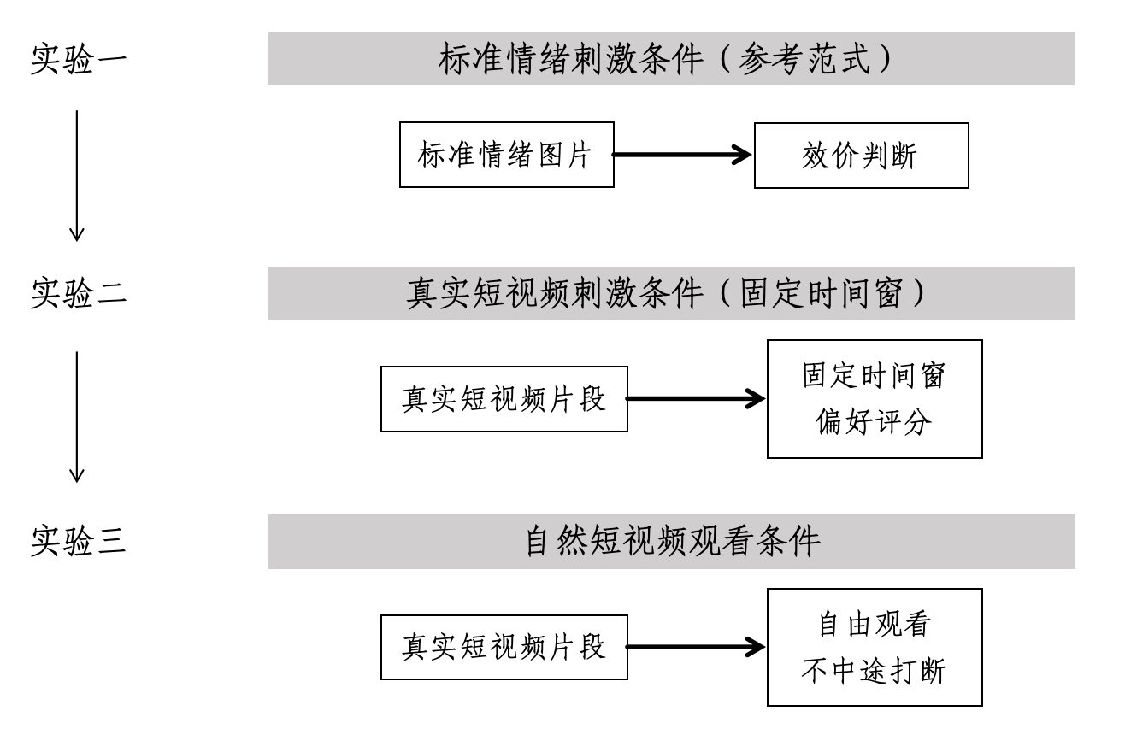
图2.1 研究框架

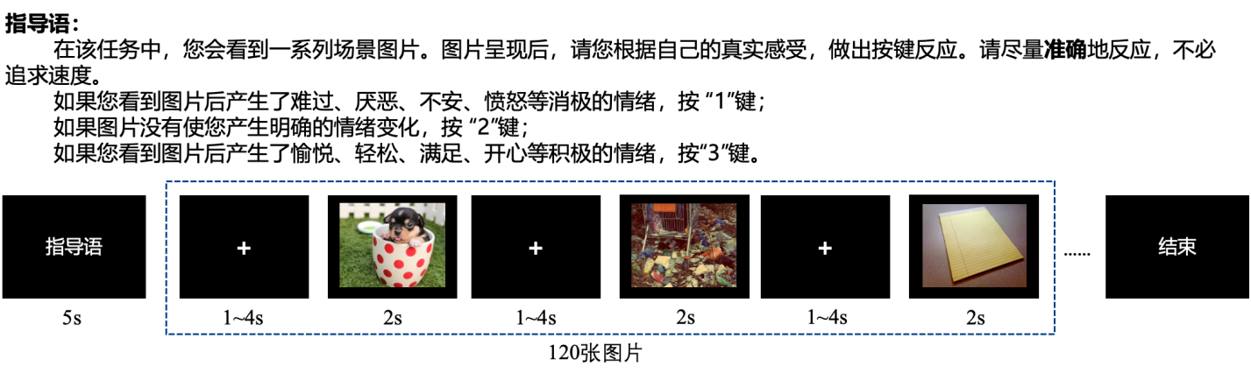
图2.2 实验一范式

2.2技术路线

2.2.1实验一：标准情绪图片条件下的情绪加工基线范式
实验一旨在在高度可控的条件下刻画标准情绪刺激诱发的情绪加工特征，为后续真实短视频情境下的实验提供参考基线。实验在颅内脑电（sEEG）记录条件下进行，采用标准化情绪图片作为刺激材料，并结合效价判断任务，以保证被试对刺激内容的注意和情绪评估过程。

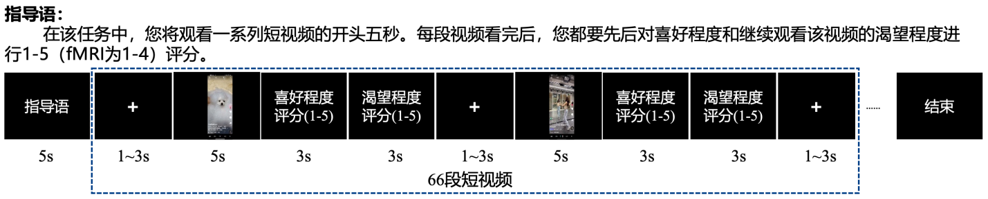
图2.3 实验二范式

实验流程如下：在每个试次开始时，屏幕中央首先呈现一个黑色注视点，用以引导被试集中注意力。注视点的呈现时长为伪随机的1、2、3或4 s。随后呈现一张情绪图片，图片呈现时长为2 s。在图片呈现期间，被试需根据自身的真实主观感受尽量准确地作出效价判断反应。
效价判断采用按键反应方式进行：当被试在观看图片后产生难过、厌恶、不安或愤怒等消极情绪时，按“1”键；当图片未引起明显情绪变化时，按“2”键；当图片引发愉悦、轻松、满足或开心等积极情绪时，按“3”键。实验强调反应的准确性，而不刻意追求反应速度。
本实验共包含120张情绪图片，刺激材料选自International Affective Picture System（IAPS），包含正性、负性和中性三类情绪刺激各40张。实验被划分为3个block，每个block包含40张图片。各block内图片伪随机呈现；block之间设置30 s的休息时间，以减轻被试疲劳并维持任务专注度。
通过该实验，可以在标准化情绪刺激条件下获取被试在不同情绪效价条件下的行为反应及其对应的神经活动特征，为实验二和实验三在真实短视频刺激条件下的结果解释提供可比的基线参考。

2.2.2实验二：真实短视频刺激条件下的情绪反应特征
实验二在实验一的基础上，将刺激形式由静态情绪图片扩展为真实短视频片段，以提高实验情境的生态效度，并考察个体在短视频观看条件下的情绪反应特征。实验在颅内脑电（sEEG）记录条件下进行，采用真实短视频的开头片段作为刺激材料，并结合主观评分任务，引导被试对短视频内容的情绪体验进行评估。
实验流程如下：在每个试次开始时，屏幕中央首先呈现一段指导语，用以提示被试即将观看短视频并进行评分。随后出现一个注视点，注视点持续时间为伪随机的1-3 s。之后

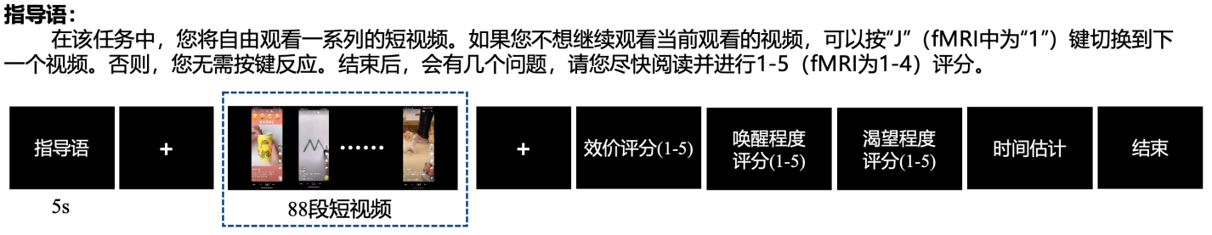
图2.4 实验三范式
呈现一段真实短视频片段的开头5 s。视频播放结束后，被试需依次对该视频进行主观评分。
评分阶段包括两个连续的评价维度。首先，被试对视频的喜欢程度进行评分，评分范围为1-5分；随后，被试对其继续观看该视频的渴望程度进行评分，同样采用1-5分量表。每个评分阶段持续2 s，被试通过按键完成作答。评分结束后进入下一试次。本实验共包含66段真实短视频片段，视频内容经事先筛选，避免包含暴力、血腥或其他可能引起不适的敏感内容。
通过该实验，可以在受控的短视频刺激条件下获取被试对不同短视频内容的主观情绪评价及其对应的神经活动特征，为进一步理解真实短视频情境下的情绪加工过程提供实验依据。

2.2.3实验三：自然短视频观看情境下的神经活动特征
实验三进一步构建接近日常短视频使用过程的自然观看情境，以探索在最小任务约束条件下个体对连续短视频刺激的情绪反应特征。实验在颅内脑电（sEEG）记录条件下进行，被试被要求自由观看一系列真实短视频片段，从而尽可能还原自然短视频浏览过程中的注意与情绪体验。
实验流程如下：在实验开始前，屏幕首先呈现指导语，向被试说明观看规则与操作方式。随后出现注视点，用以引导被试进入观看状态。接下来进入短视频播放阶段，被试将连续观看真实短视频片段。若被试在观看过程中不希望继续观看当前视频，可通过按键主动切换至下一段视频；若选择继续观看，则无需作出任何按键反应。整个观看过程中不设置强制性中断或额外任务。
本实验共包含88段真实短视频片段，视频内容经事先筛选，避免包含暴力、血腥或其他可能引起不适的敏感内容。根据被试在观看过程中的行为反应，可将视频进一步区分为被试主动切换的视频与被试完整观看至结束的视频，以刻画自然观看情境下不同观看决策对应的反应特征。
在短视频观看结束后，被试需回答一组与刚才观看内容相关的问题。评分内容包括视频的效价评分（1-5分）、唤醒程度评分（1-5分）以及继续观看的渴望程度评分（1-5分），并完成一项对观看时长的主观时间估计任务。被试被要求根据自身的真实主观体验尽快作答。
通过该实验，可以在最接近真实使用情境的条件下获取被试对连续短视频刺激的主观评价及其对应的神经活动特征，并为理解自然短视频观看过程中情绪加工与观看决策的关系提供实验依据。

2.3可行性分析
本研究的假设基于理论，由理论指导，具有理论上的可行性。本研究所采用的实验范式及任务形式已在既往研究中得到广泛应用，其有效性已在脑电（EEG）、功能磁共振成像（fMRI）等多种神经影像与电生理技术条件下获得验证。基于此，将相关范式引入颅内脑电（sEEG）记录环境，在技术路径上具有良好的可行性和可靠性。同时，本研究已与临床医院建立合作关系，癫痫患者的招募、sEEG电极植入及数据采集流程均通过浙江大学医学院附属第二医院临床试验伦理审查委员会的审批。研究全过程严格遵循《赫尔辛基宣言》的相关原则，充分保障被试的知情同意与研究安全。

3．研究计划进度安排及预期目标

3.1进度安排
目前已完成部分被试所有实验的数据采集、预处理和时频分析。预计于2026年3月前完成全部被试的数据收集，在2026年4月完成数据分析、结果整理和总结，撰写并修改毕业论文全文。

3.2预期目标
本研究预期不同类型的情绪刺激将诱发不同的神经活动模式。首先，在标准情绪图片条件下，预期能够观察到杏仁核及前额叶相关脑区对不同情绪效价刺激的差异化反应。在真实短视频刺激条件下，预期与静态图片相比，短视频将引发更为复杂和动态的神经活动反应。随着刺激在时间维度和内容复杂度上的增加，情绪与奖赏相关刺激对神经活动的调制效应可能更加明显，杏仁核及前额叶相关区域之间的协同活动模式也可能随之发生变化。
在自然短视频观看情境下，预期被试在观看过程中不同的行为选择将对应不同的神经反应特征。具体而言，完整观看的视频可能伴随更稳定或持续的情绪相关神经活动，而被试主动切换的视频则可能反映出较弱或快速变化的情绪反应模式。
总体而言，预期随着实验情境生态效度的逐步提高，神经反应将从对单一刺激特征的加工，转向对连续、动态情绪信息的综合表征，并呈现出更大的个体差异。

4．参考文献
QUEST MOBILE（2024）. QuestMobile2024年全景生态流量半年报. https://www.questmobile.com.cn/research/report/1815588709535420417
中国互联网络信息中心（2024）. 第54次中国互联网络发展状况统计报告. https://www.cnnic.net.cn/n4/2024/0829/c88-11065.html
中国网络视听节目服务协会（2024）.《中国网络视听发展研究报告（2024）》在蓉发布. http://www.cnsa.cn/art/2024/3/28/art_1977_43660.html
Chen, S. et al. (2021). Theta oscillations synchronize human medial prefrontal cortex and amygdala during fear learning. Sci. Adv. 7, eabf4198.
Etkin, A., Egner, T., & Kalisch, R. (2011). Emotional processing in anterior cingulate and medial prefrontal cortex. Trends in Cognitive Sciences, 15(2), 85–93.
Guex, R. et al. (2023). Frequency-specific gaze modulation of emotional face processing in the human amygdala, Cerebral Cortex, Volume 33, Issue 8, 4859–4869.
Hasan, M. R., Jha, A. K., & Liu, Y. (2018). Excessive use of online video streaming services: Impact of recommender system use, psychological factors, and motives. Computers in Human Behavior, 80, 220-228.
Hyman, S. E., Malenka, R. C., & Nestler, E. J. (2006). Neural mechanisms of addiction: the role of reward-related learning and memory. Annu. Rev. Neurosci., 29(1), 565-598.
Lang PJ, Bradley MM, Cuthbert BN. International affective picture system (IAPS): Technical manual and affective ratings. NIMH Center for the Study of Emotion and Attention; 1997.
Manssuer, L., Ding, Q., Liu, W. et al. (2022). Integrated Amygdala, Orbitofrontal and Hippocampal Contributions to Reward and Loss Coding Revealed with Human Intracranial EEG. Journal of Neuroscience, 42 (13) 2756-2771.
Ochsner, K. N., & Gross, J. J. (2005). The cognitive control of emotion. Trends in Cognitive Sciences, 9(5), 242–249.
Pessoa, L. (2017). A network model of the emotional brain. Trends in Cognitive Sciences, 21(5), 357–371.
Sonkusare, S., Nguyen, V. T., Moran, R. et al. (2020). Intracranial-EEG evidence for medial temporal pole driving amygdala activity induced by multi-modal emotional stimuli. Cortex 130, 32–48.
Sonkusare, S., Qiong, D., Zhao, Y. et al. (2023). Frequency dependent emotion differentiation and directional coupling in amygdala, orbitofrontal and medial prefrontal cortex network with intracranial recordings. Mol Psychiatry 28, 1636–1646.
Su, C., Zhou, H., Gong, L., Teng, B., Geng, F., & Hu, Y. (2021). Viewing personalized video clips recommended by TikTok activates default mode network and ventral tegmental area. NeuroImage, 237, 118136.
Zhang, X., Wu, Y., & Liu, S. (2019). Exploring short-form video application addiction: Socio-technical and attachment perspectives. Telematics and Informatics, 42, 101243.
Zheng, J., Anderson, K., Leal, S. et al. (2017). Amygdala-hippocampal dynamics during salient information processing. Nat Commun 8, 14413.

三、外文翻译

基于颅内记录的杏仁核、眶额叶与内侧前额叶皮层网络中

情绪的频率依赖性区分及定向耦合
摘要
杏仁核（amygdala）、眶额皮层（orbitofrontal cortex, OFC）和内侧前额叶皮层（medial prefrontal cortex, mPFC）构成情绪环路中至关重要的一部分，但利用直接的颅内记录对其情绪诱发反应及其相互作用的研究却非常有限。此类高保真信号可以揭示效价加工中精确的频谱动力学及频率差异，从而为神经调控提供新的见解。在本研究中，我们利用颅内脑电图（intracranial electroencephalography, iEEG）独特的时空优势，对一组35例难治性癫痫患者（杏仁核71个接触点，OFC 31个接触点，mPFC 43个接触点）进行记录，考察在情绪图片观看任务中杏仁核、OFC与mPFC之间的频谱动力学及其相互作用。任务诱发活动显示，在三个脑区中，负性条件相较于正性条件均表现出更强的宽带伽马活动。相应地，在杏仁核和OFC中，负性条件下β频段活动高于正性条件，而在mPFC中则相反，β活动在负性条件下降低。进一步地，杏仁核β活动与效价评分呈显著负相关。重要的是，基于模型的计算分析揭示了自mPFC指向杏仁核的单向连接，以及OFC—杏仁核和OFC—mPFC之间的双向信息交互。我们的发现为一个长期被提出的模型提供了直接的神经生理学证据：即mPFC对杏仁核存在自上而下的影响，以及OFC与杏仁核之间存在双向影响。总体而言，在相对较大样本量的人类颅内神经元记录中，我们突出展示了杏仁核—mPFC—OFC网络内与效价相关的频谱动力学以及成对耦合，对情绪加工中潜在的靶向神经调控具有重要启示意义。

1．引言
杏仁核、眶额皮层（OFC）和内侧前额叶皮层（mPFC）对于情绪加工与情绪调节至关重要[1]。采用功能性磁共振成像（functional magnetic resonance imaging, fMRI）的人类神经影像学研究，为这些脑区在情绪知觉与情绪评估中的参与提供了大量证据[2, 3]。然
表 1 患者基本信息
编号 | 被试编号 | 性别 | 年龄（岁） | 利手 | 癫痫灶诊断区域
1 | P1 | 女 | 53 | 右 | 右海马，右杏仁核
2 | P2 | 女 | 20 | 右 | 右海马，右杏仁核
3 | P3 | 女 | 23 | 右 | 右海马，右杏仁核
4 | P4 | 男 | 32 | 右 | 左海马，左杏仁核
5 | P5 | 女 | 24 | 右 | 右岛叶
6 | P6 | 男 | 32 | 右 | 右海马，右杏仁核
7 | P7 | 女 | 29 | 右 | 左海马
8 | P8 | 女 | 20 | 右 | 右海马，右杏仁核，右前颞叶
9 | P9 | 男 | 19 | 右 | 右海马，右杏仁核
10 | P10 | 男 | 18 | 右 | 右枕叶病灶
11 | P11 | 女 | 24 | 右 | 左前颞叶
12 | P12 | 男 | 19 | 右 | 左海马，左杏仁核
13 | P13 | 男 | 24 | 右 | 左海马，右额叶
14 | P14 | 女 | 23 | 右 | 左海马
15 | P15 | 男 | 38 | 右 | 右海马
16 | P16 | 男 | 24 | 右 | 左额叶
17 | P17 | 男 | 21 | 右 | 右下额回
18 | P18 | 女 | 36 | 右 | 左扣带回
19 | P19 | 女 | 30 | 右 | 左扣带回
20 | P20 | 男 | 39 | 右 | 左海马，左杏仁核
21 | P21 | 男 | 20 | 右 | 枕叶
22 | P22 | 女 | 30 | 右 | 右海马，右杏仁核
23 | P23 | 女 | 30 | 右 | 右海马，右杏仁核
24 | P24 | 男 | 43 | 右 | 右前颞叶，右海马，右杏仁核
25 | P25 | 男 | 29 | 右 | 右前颞叶
26 | P26 | 女 | 46 | 右 | 右前颞叶
27 | P27 | 男 | 44 | 右 | 左前颞叶
28 | P28 | 女 | 25 | 右 | 右枕叶
29 | P29 | 男 | 30 | 右 | 右额叶
30 | P30 | 女 | 36 | 右 | 左海马，左扣带回
31 | P31 | 男 | 31 | 右 | 双侧内囊前肢
32 | P32 | 男 | 21 | 右 | 左颞叶
33 | P33 | 男 | 23 | 右 | 左前颞叶及左眶额皮层
34 | P34 | 男 | 19 | 右 | 左颞叶
35 | P35 | 男 | 26 | 右 | 右额叶及右海马
而，fMRI依赖缓慢的血流动力学反应（>3s），且仍然只是神经元活动的间接指标[4]。相较之下，颅内脑电图（iEEG）以高时间分辨率记录直接的神经元群体水平活动，从而能够洞察精确的频谱动力学。因此，iEEG有潜力揭示不同情绪状态所依托的特定频率与时间特征差异，并由此为刺激方式及神经调控的靶点选择提供线索。尽管已有少数研究利用 iEEG 探讨杏仁核的情绪加工，但这些研究主要聚焦于事件相关电位（event-related potentials, ERPs）[5, 6]，对精确、时间分辨的频谱动力学仅有有限的报道[7, 8]。此外，据我们所知，目前仅有一项iEEG研究考察了OFC与mPFC在情绪加工中的活动[9]；更为关键的是，尚无研究利用直接记录的方法系统检验这一关键情绪环路内部的相互作用。因此，尽管杏仁核、OFC与mPFC之间的效价依赖性耦合被广泛认为与情绪和精神病理密切相关[10]，但在人体中的直接证据仍严重匮乏。
前额叶皮层被认为在自上而下调节杏仁核活动中发挥作用，为刺激提供情境化处理与评估；而杏仁核则驱动自下而上的显著性加工[11]。然而，前额叶皮层本身是一个相对庞大且高度异质的结构，包含多个在解剖学与功能上彼此区分的分区，其中就包括OFC与mPFC[12, 13]。在结构上，杏仁核与OFC[14]和mPFC[15]之间高度互联：非人灵长类追踪研究显示，来自OFC和mPFC的传入纤维终止于杏仁核[15]；反过来，来自杏仁核的传出纤维又投射至OFC和mPFC[16]。此类结构连接限制并塑造了脑区间的功能性交互，以实现信息的快速而高效传递[17]，由此凸显了杏仁核—OFC—mPFC网络内部的整合性耦合。
功能性证据提示，OFC在情绪性学习与评估中发挥重要作用[18]，在fMRI研究中，其激活程度与主观愉悦感呈线性关系[19]。相应地，OFC损伤会损害主观情绪状态[20]，并伴随显著的行为缺陷[21]。mPFC被认为与杏仁核协同工作，以调节情绪表达，如恐惧和焦虑[22]。有理论提出，mPFC对杏仁核活动施加抑制性的自上而下控制，通过调节边缘系统和内分泌系统来限制其输出，从而实现情绪调节[23]。例如，mPFC被发现参与了恐惧消退之后的恐惧表达调控[24]。除了在情绪反应调节中的作用，mPFC还被认为整合情感信息与情境信息[25]。因此，一个由OFC、mPFC与杏仁核构成的复杂网络是情绪加工不可或缺的基础。
由于在杏仁核、OFC和mPFC三个区域同时进行颅内记录在实践上存在限制，这些区域对情绪刺激的反应性质、频谱动力学特征，以及它们之间的相互作用迄今仍缺乏细致刻画。基于此，我们利用iEEG记录，在一个静态情绪图片范式下，旨在考察杏仁核与OFC、mPFC之间的频谱动力学及交互。iEEG的一个独特优势，是可以获取宽带伽马活动（broadband gamma activity, BGA，30-140 Hz），这一指标在空间上具有较高特异性[26, 27]，信息量丰富，并且与局部场电位中的群体放电活动密切相关[28, 29]。更重要的是，BGA与fMRI中测得的血氧水平依赖（BOLD）反应高度相关[30, 31]。因此，BGA为神经影像数据与电生理数据之间的比较提供了一个特异性标记。既往fMRI文献已表明，在情绪图片任务中，杏仁核、OFC与mPFC均会被激活[32, 33]。因此，我们预期在这些区
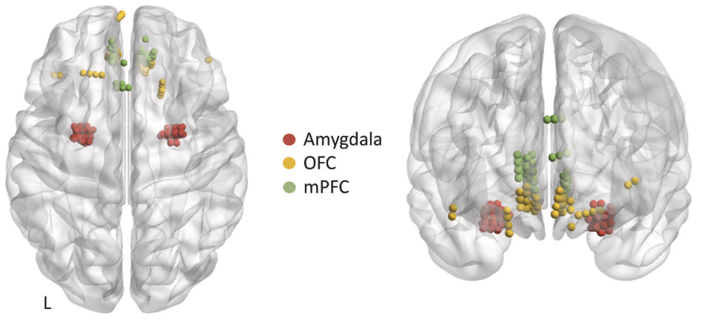
图1 电极通道定位结果呈现在MNI空间中。不同颜色表示位于各脑区的电极接触点。每个接触点的MNI坐标列于补充表1。OFC：眶额皮层；mPFC：内侧前额叶皮层；L：左侧。
域能够观察到任务诱发的BGA。然而，由于前额叶皮层位于气–组织界面附近（如眶额皮层），在fMRI研究中常受到显著的信号丢失影响[34, 35]，这使得利用直接的神经元记录来加以验证尤为重要。此外，考虑到既往关于杏仁核在任务中诱发θ频段活动的报道[8]，我们预期在该频段会存在效价相关的差异。最后，我们还假设，定向连接性分析将揭示前额叶对杏仁核的自上而下影响。

2．研究方法

2.1研究参与者
本研究纳入在上海瑞金医院接受临床评估、因医学上难治性癫痫而植入立体定向电极的一组35名研究参与者。纳入标准为：1）年龄：18–60岁；2）右利手；3）蒙特利尔认知评估（Montreal Cognitive Assessment, MoCA）评分≥24；并且所有电极至少植入于以下区域之一：杏仁核、眶额皮层（OFC）或内侧前额叶皮层（mPFC）。电极植入区域的选择仅基于临床标准。研究参与者特征见表1。研究参与者签署书面知情同意书同意参与研究，并可在任何时间退出研究。研究获得中国上海瑞金医院人体研究伦理委员会批准，并按照《赫尔辛基宣言》执行。

2.2数据采集

2.2.1立体脑电记录
采用立体定向手术植入具有多个接触点的脑内电极（Huake-Heushang SDE 08，8-18个接触点，电极直径：1 mm，接触点间距1.5 mm），并基于临床医生（SZ、WL与CC）从术前非侵入性检查推断的可能癫痫起始区，进行个体化规划。以1 kHz采样的iEEG信号通过Brain Products放大器记录：前3名研究参与者使用32通道，其余使用64通道容量。所有实验任务数据均使用EEGLAB[36]及MATLAB（MathWorks，MA，USA）中编写的自定义程序进行离线处理。记录数据下采样至500 Hz，并使用零相位延迟滤波器（FIR）在0.1-195 Hz之间进行带通滤波。对50 Hz工频噪声及其谐波进行陷波滤波。数据采用双极重参考方案进行参考。

2.2.2电极定位（图1）
使用Brainstorm[37]将术前磁共振（MR）与术后计算机断层扫描（CT）进行融合，在三维MNI脑模板上对颅内电极进行定位。我们首先将CT图像与MR T1图像配准，并将它们标准化到MNI模板。随后，对配准并标准化后的CT与MR图像进行目视检查，以确定电极通道的解剖位置。还在AAL图谱[38]上对电极通道进行评估，以确认其位于关注的解剖区域内。电极通道在MNI空间中的位置见图1。还使用神经外科医生定位得到的电极接触点植入图来佐证这些接触点位于关注的解剖区域内。分析仅使用临床医生诊断为非癫痫致病区（non-epileptogenic zone）的电极接触点。总体而言：27名研究参与者在杏仁核共计71个接触点；11名研究参与者在OFC共计31个接触点；13名研究参与者在mPFC共计43个接触点。其中3名研究参与者在双侧半球均贡献了杏仁核接触点。每位研究参与者所有接触点的MNI坐标见补充表1。用于连接性分析的接触点配对为：杏仁核–OFC二联体（dyad）74对唯一配对，杏仁核–mPFC二联体84对唯一配对，OFC–mPFC二联体83对唯一配对。

2.2.3实验范式
使用国际情绪图片系统（IAPS）[39]的情绪图片作为刺激。该范式在既往发表的研究
中已有详细描述[40]。简而言之，共选择90张不同图片，其中15张图片（每类5张）使用滑动量表（0-100）进行效价评分，另15张图片（每类5张）使用滑动量表（0-100）进行唤醒度评分。每张图片呈现2 s，试次间隔（intertrial interval）在1-1.5 s之间抖动。研究参与者在一台屏幕尺寸为14英寸、放置在其前方约60 cm的笔记本电脑上观看刺激。实验范式使用Psychtoolbox[41]呈现。从每个效价条件中随机抽取5张图片，由研究参与者在效价量表（0（不愉快）-100（愉快））与唤醒度量表（0（平静）-100（兴奋））上进行评分。

2.3数据分析
用于分析的数据试次包含500 ms的基线（即在试次间隔期间、刺激出现之前呈现的注视十字）以及刺激呈现后2000 ms的时间窗。还通过目视检查识别发作间期棘波（inter-ictal spikes），其定义为持续时间小于250 ms的阵发性放电[42]；包含此类活动的试次被排除，不再进入后续分析。

2.3.1事件相关频谱扰动（ERSPs）
ERSP用于测量在特定时间段内、正在进行的节律在特定频率范围上的功率谱变化，并以基线进行归一化[43]。我们采用情绪图片呈现前500 ms作为基线，并取刺激呈现后2000 ms的时间窗，在EEGLAB中使用快速傅里叶变换（fft）计算2–140 Hz频率范围内的ERSP。输出的ERSP具有2 ms的时间分辨率与0.2 Hz的频率分辨率。首先为每个电极接触点计算这些图（频率×时间），然后将属于某一关注脑区的各接触点数据汇总，形成三维数据（频率×时间×接触点）。为避免三种效价条件带来的潜在多重比较问题，我们首先对每个电极接触点，将其中性条件的平均ERSP图从正性与负性条件中减去。因此，在下文所述的置换检验统计分析中，我们使用正性（相对于中性）与负性（相对于中性）条件的ERSP图。

2.3.2统计检验
为比较正性（相对于中性）与负性（相对于中性）条件之间的时–频图（ERSP），采用非参数的、基于簇的置换方法[44]。该方法专门用于校正时间–频率分解等多维数据中的多重比较问题。它能够识别在不同情绪效价图片呈现所诱发的功率变化中，具有显著差异的簇（时间窗与频率bin）。在置换过程中，对每个脑区的原始配对样本（每个接触点的条件ERSP）进行1000次随机置换：保持每一对样本不变，但交换其条件归属（正性或负性），从而生成零假设分布。对每一次置换，在每个样本数据点计算一个t值，并识别p<0.01的簇。随后将这些样本聚合为相连的集合，并计算簇水平统计量[44]。我们将簇大小限制为>500，以获得稳健的条件差异，并避免较小且可能缺乏意义的簇。在显著簇中计算得到的平均功率，进一步采用事后配对t检验进行比较，并使用多重比较的假发现率（falsediscoveryrate, FDR）校正[45]。为直观展示任务早期诱发的活动及条件差异，条件差异以原始的时–频图形式绘制（即未减去中性条件）。为了考察每位研究参与者在传统频段范围内显著簇均值与其对应效价评分之间的关联性，计算了Pearson相关系数以检验显著相关性。需要注意的是，在这些相关性分析中，正性与负性条件的效价评分均是相对于中性效价评分计算的。对于在关注脑区内具有多个接触点的研究参与者，我们对这些接触点的显著簇进行平均。有一名具有杏仁核接触点的研究参与者以及三名同时具有OFC与mPFC接触点的研究参与者，其效价评分未能获取。

2.3.3时间变化相关性
相干性（coherence）是一种无方向性的功能连接指标，用于在频域中衡量信号之间的相互依赖关系[46]。其取值范围在0到1之间，其中0表示完全不存在同步，而1表示完全同步。我们采用EEGLAB中实现的线性相干性方法。为计算相干性及，后续的连接性分析，我们使用了二联体（dyad）中所有可能的接触点配对。在条件允许的情况下，仅使用位于同侧半球的接触点。同时在三个脑区均有接触点的研究参与者仅有6名。研究参与者数量较少会限制结果的泛化性与解释性。因此，我们利用所有可能的二联体配对的研究参与者数据以提高泛化性。总体而言，杏仁核—OFC二联体共有9名研究参与者，包含77对唯一接触点配对；杏仁核—mPFC二联体共有10名研究参与者，包含84对接触点配对；OFC—mPFC二联体共有12名研究参与者，包含83对接触点配对。

2.3.4频域Granger因果关系（spectral GC）
时域Granger因果关系（Granger causality, GC）用于评估两个信号之间的条件性（非对称）依赖关系，即判断来自一个信号的信息是否有助于预测另一个信号[47]。GC也被扩展至频域（频谱GC），用于刻画信号之间方向性依赖的频率成分。具体而言，频谱GC采用傅里叶方法在频域中检验“Granger因果性”[48,49]，并测量在某一特定频率下，总功率中由各信号所贡献的比例。我们使用多变量Granger因果工具箱[50]计算频谱GC。模型阶数m根据Akaike信息准则确定，该准则在频谱分辨率与模型复杂性之间进行权衡。模型阶数对每位研究参与者分别估计，范围为7至12。若频谱GC估计值超过通过置换检验（1000次随机化）建立的99.9%置信区间，则认为其具有显著性。置换统计通过以块为单位随机打乱时间序列来计算，从而考虑了所计算的自协方差滞后[50]。对每一对唯一的接触点计算频谱Granger因果性。因此，每一对接触点均对应两条频谱GC曲线（分别代表两个方向）。例如，在杏仁核—OFC二联体中：杏仁核→OFC以及OFC→杏仁核。随后，对每个二联体中所有配对的频谱GC曲线进行平均，并绘制结果，其中阴影表示均值的标准误。

2.3.5动态因果建模（DCM）
动态因果建模（Dynamic Causal Modelling, DCM）提供了一种计算框架，用于推断有效连接性（effective connectivity），该指标量化一个神经系统对另一个神经系统所施加的影响[51]。DCM是一种贝叶斯框架，用于从观测到的神经生理数据特征中推断隐藏的神经元状态[52]，这与使用观测信号的GC不同。为此，DCM使用一个生物物理神经元模型以及一个观测模型，该观测模型描述神经元源活动如何转换为在传感器层面获取的数据[53]。此外，DCM采用假设驱动的脑区间连接性模型设定，从而使实验条件的效应能够被建模为对脑区间连接性的调制因素[51]。我们采用基于交叉谱密度（crossspectral densities, CSD）的DCM，该方法使用交叉谱作为被建模的数据特征，并按照SPM12[54]中的实现方式，聚焦于2-45 Hz频段。进一步地，我们使用了局部场电位（local field potential, lfp）神经质量模型（生物物理神经元模型），该模型是在Jansen-Rit神经元模型[55]基础上的一种修正，纳入了局部（脑区内）以及脑区之间的连接驱动。效价调制以二值形式输入：正性图片为+1，中性图片为0，负性图片为−1。DCM的模型空间涵盖了杏仁核–OFC、杏仁核—mPFC以及OFC—mPFC之间所有可能的（前向与后向）连接，以及刺激效价对这些连接产生调制作用的所有可能方式。
在群体层面的模型比较中，采用具有随机效应的贝叶斯模型选择（Bayesian model selection, BMS）方法，以在群体水平上选出优胜模型。该方法使用变分贝叶斯技术，在模型的后验似然与其复杂性之间进行权衡，从而识别具有最高超越概率（exceedance probability）的模型（即“优胜模型”）[51]。
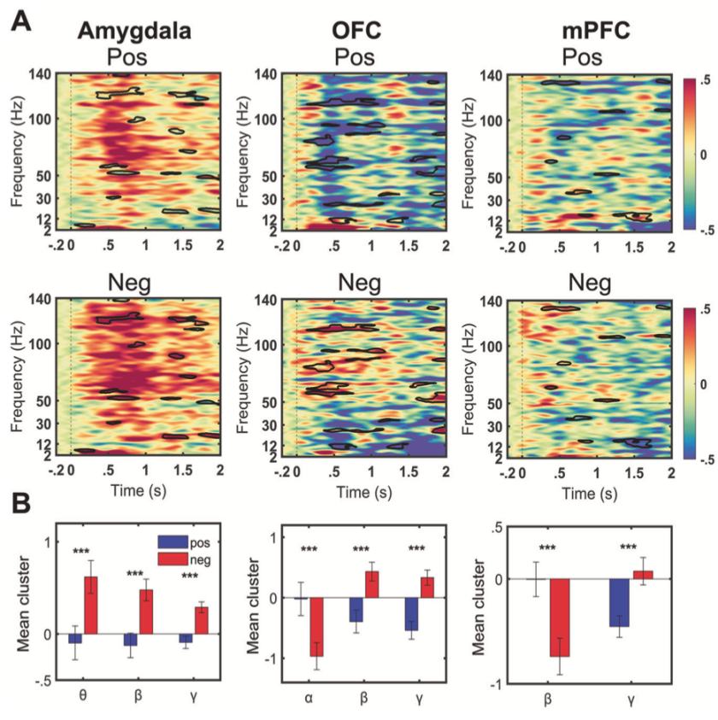
图 2 条件差异下的任务诱发活动。A杏仁核（左）、眶额皮层（OFC，中）以及内侧前额叶皮层（mPFC，右）的总体平均事件相关频谱扰动（ERSP）图，分别对应正性条件（上；Pos：相对于中性）和负性条件（下；Neg：相对于中性）。较暖的颜色表示相对于基线的任务诱发功率增加，而较冷的颜色表示相对于基线的功率降低。条件之间的显著差异以黑色轮廓标出。统计分析基于相对于中性条件的时–频数据变化计算（见方法）。B与A中各列相对应的柱状图，显示在多重比较校正后进行事后t检验得到的显著频率簇的组均值。误差条表示标准差。。

3．结果
这些数据接受了一系列任务诱发的时频分解分析以及功能连接性与有效连接性分析方法，以量化各脑区内的局部反应、不同条件之间的差异，以及脑区之间的统计性与动态相互依赖关系。

3.1任务诱发活动
与正性刺激相比，杏仁核在负性刺激条件下表现出更强的早期θ频段（0-1 s）以及晚期β频段（1-2 s）和宽带伽马活动（BGA）（图2A左、B左）（θ：正性−0.10（0.18），负性0.62（0.17），；β：正性−0.12（0.13），负性0.48（0.12），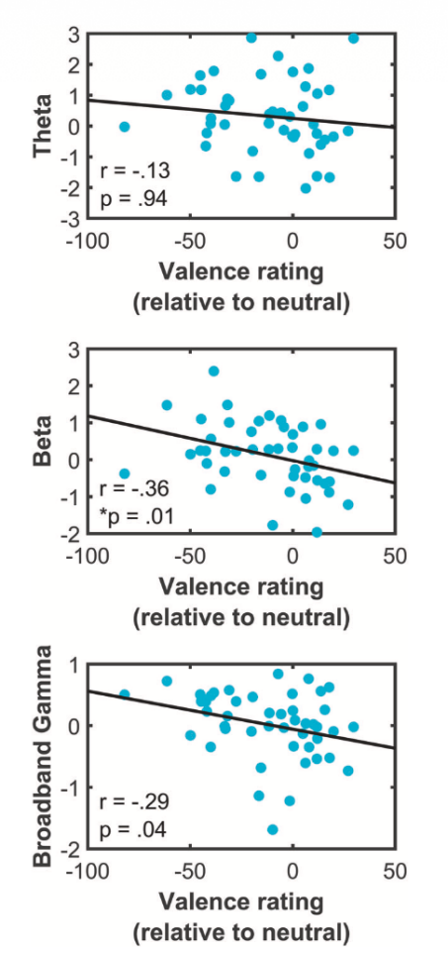
图 3杏仁核活动与效价评分之间的关联。显著θ频段簇的均值（上）与效价评分之间未表现出显著关联；而β频段活动（中）与效价评分呈显著负相关关系，即更高的β活动与更强的负性效价相关。宽带伽马活动（下）同样与效价评分呈负相关关系，但该结果未能通过多重比较检验。多重比较校正阈值为 5。效价评分相对于中性效价评分进行计算（见方法）。图中显示的是未校正的p值。
；BGA：正性−0.13（0.05），负性0.48（0.06），）。
类似地，OFC在负性相较于正性刺激的对比中也表现出更高的β频段活动，并且进一步表现出更低的α频段活动（图2A中、B中）（α：正性−0.02（0.28），负性−1.01（0.22），；β：正性−0.39（0.19），负性0.43（0.16），；BGA：正性−0.54（0.15），负性0.33（0.12），）。相较之下，mPFC表现出相反方向的活动模式，即负性刺激相对于正性刺激表现出更低的β频段活动（图2A右、B右）（β：正性−0.003（0.16），负性−0.74（0.17），；BGA：正性−0.45（0.10），负性0.07（0.13），）。叠加于正性>中性以及负性>中性的时频对比中的显著簇见补充图1。

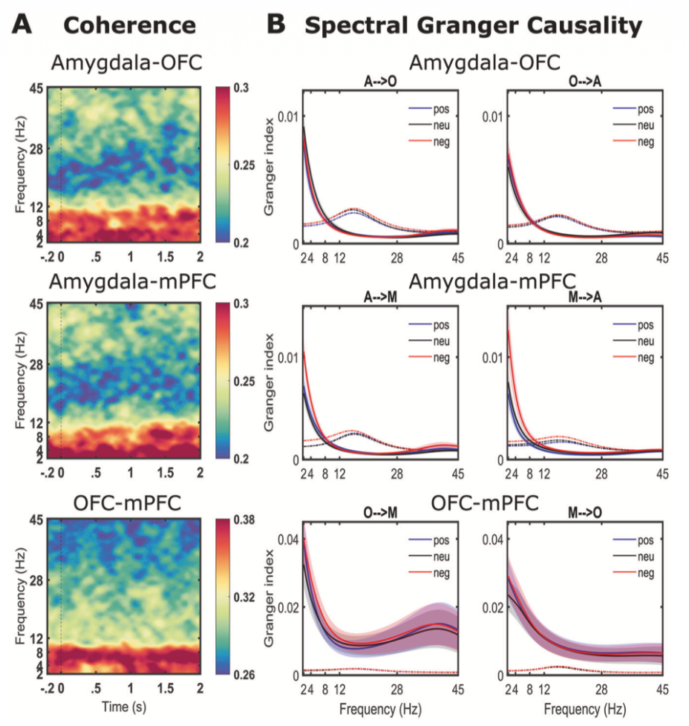
图 4功能连接性。A总体平均的时变相干性图（跨所有条件平均）显示在低频范围（<12 Hz）内存在显著的强连接。B三种效价条件下的频谱Granger因果性（sGC）结果（正性：pos；中性：neu；负性：neg）。上：杏仁核（A）—眶额皮层（O）；中：杏仁核（A）—内侧前额叶皮层（M）；下：OFC（O）—mPFC（M）。虚线表示经1000次置换检验后得到的99.9%置信区间（CI）。sGC分析证实了相干性分析的结果，提示连接性主要集中在低频范围内。

3.2杏仁核β活动与效价评分相关
随后，我们在探索性分析中评估了各频段显著簇的均值与效价评分之间的关系（图3）。杏仁核的β频段活动与效价评分呈显著负相关，即负性效价对应更高的β活动，而正性效价对应较低的β活动。鉴于既往研究表明杏仁核在情绪加工中具有侧化特征[56, 57]，我们进一步分别计算了左、右杏仁核活动与效价评分之间的相关性（补充图2）。未发现显著相关性。此外，OFC与mPFC中各频段的显著簇与效价评分之间也不存在显著关系（补充图3）。

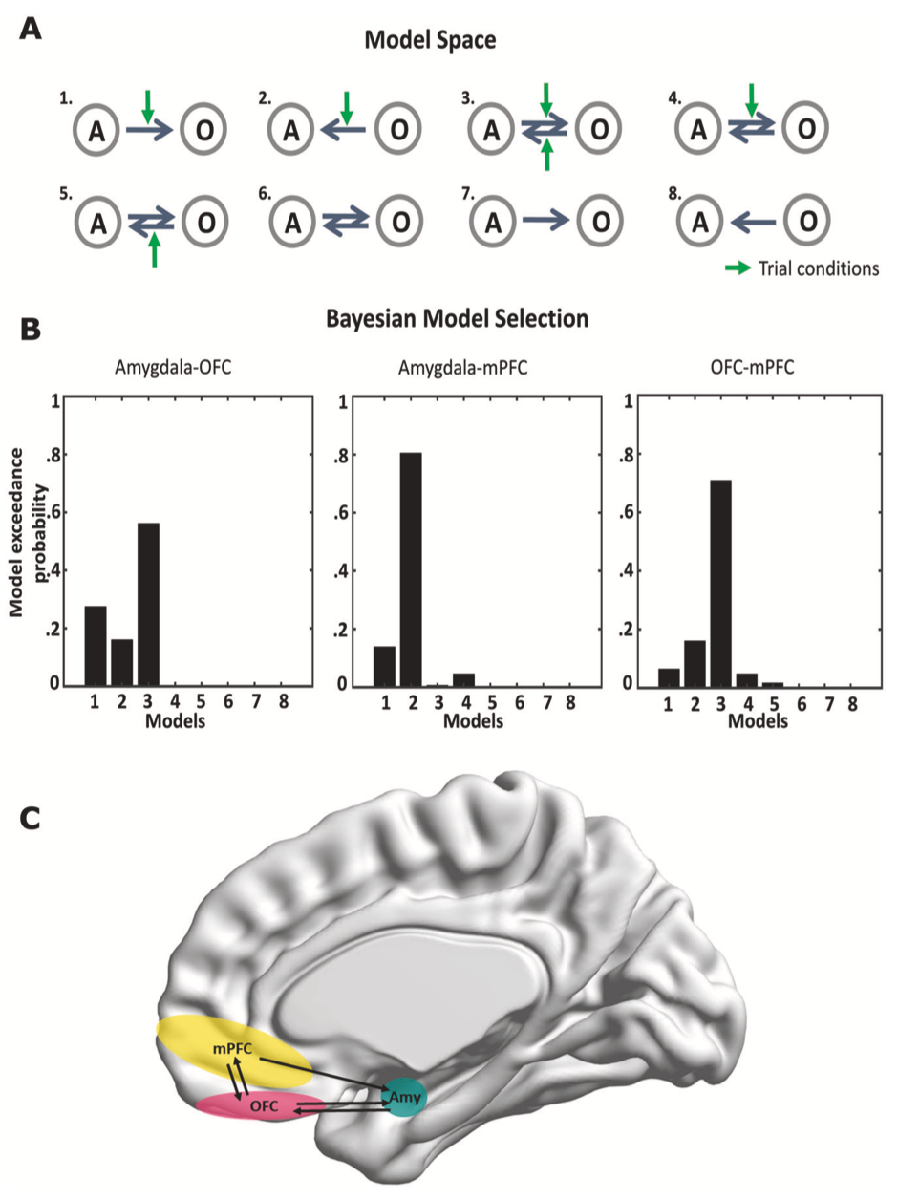
图 5动态因果建模（DCM）（2-45 Hz）。A模型空间包含八种模型，涵盖所有可能的连接方式以及任务调制效应，这些效应影响了用于DCM分析的各二联体之间的连接性。此处仅以杏仁核（A）与眶额皮层（O）的模型作为示例展示。每一条前向连接均对应一条反向连接；为简化起见，仅显示前向连接。绿色箭头表示任务调制（正性、中性与负性效价图片）。对于杏仁核—内侧前额叶皮层（mPFC）以及眶额皮层（OFC）—mPFC二联体，其模型空间与杏仁核—OFC二联体相同，均包含八种模型。B针对杏仁核—OFC（左）与OFC-mPFC（右）连接性的贝叶斯模型选择结果表明，模型3（双向连接）具有最高的超越概率，分别为58%与72%；而对于杏仁核–mPFC二联体（中），模型2（mPFC指向杏仁核的自上而下连接）为最优模型，其超越概率为81%。C杏仁核（Amy）—OFC—mPFC之间有效连接性的示意图。需要注意的是，该示意基于二联体相互作用的结果，而非三节点网络的分析结果。

3.3连接性分析
尽管针对EEG/iEEG数据存在多种连接性指标，我们选择了一种分层的方法，依次采用无方向连接性（相干性）、有方向连接性（频谱Granger因果性）以及有效连接性（DCM）。

3.3.1相干性
相干性是一种无方向性的功能连接指标，我们首先使用该指标来表征杏仁核、OFC与mPFC各二联体之间通信所占主导的频率范围。我们的主要目标是量化通信的频率范围，因此并未针对时间变化相干性的统计差异提出假设。因此，我们将所有条件类型合并，并估计相干性。结果显示，三个脑区在较低频段（<12 Hz）均表现出占主导的较高相干性（图4A）。我们进一步采用与ERSP图相同的统计检验方法（见方法部分），考察不同二联体之间的相干性差异。在杏仁核—OFC与杏仁核—mPFC之间未观察到相干性差异。然而，在比较OFC-mPFC与杏仁核—mPFC，以及OFC-mPFC与杏仁核—OFC二联体时，发现两个主要频段存在显著的相干性差异：β频段以及θ/α频段（补充图4）。在上述两个频段中，OFC-mPFC二联体的相干性均高于杏仁核—mPFC以及杏仁核—OFC二联体。鉴于OFC与mPFC在解剖位置上的接近性、二者同属前额叶皮层，以及其在高阶认知中的作用，因此可以推测它们之间的活动同步性更高，并覆盖更宽的频率范围。

3.3.2频谱Granger因果性（GC）
频谱Granger因果性（GC）证实了与相干性结果一致的低频通信范围，但在杏仁核–OFC与杏仁核—mPFC二联体中，该通信表现为双向，而在OFC-mPFC配对中则观察到跨较宽频段范围的双向通信（图4B）。在低频范围（<12 Hz）内的Granger指数通过了基于1000次置换所获得的99.9%置信区间阈值。对于OFC-mPFC相互作用，2-45 Hz频段内的Granger指数均达到显著性。跨条件平均后的频谱GC结果见补充图5。

3.3.3有效连接性
图5A展示了效价条件以多种可能方式调制连接性的模型空间。对于杏仁核—mPFC二联体，拟合效果最优的模型显示，情绪效价调制了从mPFC指向杏仁核的单向连接，其超越概率超过80%（图5B中）。相比之下，在杏仁核—OFC二联体以及OFC-mPFC二联体中，具有最高超越概率的模型均显示情绪效价调制了双向连接（分别见图5B左与右）。

4．讨论
利用来自深部脑结构的人类颅内EEG记录，我们表明：观看情绪图片会在杏仁核、OFC与mPFC中引发跨频率范围的复杂活动。在这三个脑区中，负性条件下的宽带伽马活动（BGA）均更强。低频（2-30Hz）范围内的频谱动力学在β频段表现出条件差异，作为一种共同的区分频率。针对这些二联体的无方向与有方向连接性分析表明，它们之间的相互作用主要出现在低频范围（<12 Hz）。最终，有效连接性的计算分析揭示了从mPFC指向杏仁核的单向自上而下影响，同时在杏仁核—OFC与OFC-mPFC二联体之间观察到双向耦合。

4.1高频活动
宽带伽马活动（BGA）是一种对局部神经元活动具有高度精确性的指标[27]，并且已被证实与fMRI研究中的BOLD信号相关[29,31]。BOLD激活图在情绪研究中，尤其是在使用图片刺激的研究中，常提示杏仁核、OFC与mPFC的参与[32,58]。这些既往发现使我们预期在这三个脑区中均会观察到BGA反应。结果显示，杏仁核在正性与负性条件下均表现出BGA的增加，这与其他iEEG研究中在杏仁核对情绪刺激观察到BGA的结果一致[8]。相比正性条件，OFC与mPFC在负性条件下表现出更高的BGA。此外，相对于基线，正性条件下的BGA出现降低。鉴于在这些脑区中已有研究报道正性情绪可引发BOLD激活，OFC与mPFC在正性条件下BGA的降低引发了关于BOLD活动与局部场电位之间关系的重要问题。LFP-BOLD耦合是复杂的，不同频段可能以各自独特的方式参与其中。例如，BGA与BOLD信号呈正相关[59]，而α频段活动则被证明与其呈负相关[60]。此外，在iEEG分析中所采用的多种分析选择（如参考方式、接触点间距、LFP的空间扩散特性，以及/或对fMRI不同预处理方法的细微依赖）都可能对LFP-BOLD耦合产生微妙影响。因此，有必要进一步研究并刻画LFP与BOLD之间的关系，尤其是在高阶脑区中。

4.2低频频谱动力学
在低频域中，杏仁核、OFC与mPFC的任务诱发反应表现出特定的频率簇，这些频率簇能够区分正性与负性效价条件。既往表征ERP反应的杏仁核iEEG研究显示，对负性条件的反应更强[6, 61]。然而，据我们所知，尚未有研究报道在IAPS刺激条件下的精确时–频动力学特征及其效价差异。因此，在本研究中，我们首次揭示了杏仁核在情绪图片观看过程中的精确频谱动力学反应。关键的是，在杏仁核中观察到随效价变化而分离的反应模式：与正性刺激相比，负性效价条件在早期θ频段（0-1s）和晚期β频段（1-2s）表现出更高的活动。此前已有研究使用较短（1.5s）的动态面部情绪视频报道了杏仁核在情绪刺激下的θ-α频段功率变化[8]，但该研究仅展示了功率轮廓而未进行时频分解，因此并未考察时间差异。此外，iEEG研究已显示，在情绪加工过程中杏仁核与海马之间存在θ频段通信[8]，以及在条件—消退范式中杏仁核与mPFC之间的θ频段通信[9]。因此，我们的结果强调了θ频段活动在杏仁核情绪评估中的一致性作用。
我们进一步表明，杏仁核的β频段活动与主观效价评分相关。具体而言，更高的β功率与更强的负性效价评分相关。既往研究已表明杏仁核活动能够区分效价[62, 63]。有趣的是，Scangos等人发现，包括杏仁核在内的皮层–边缘系统区域的β功率可预测抑郁严重程度[64]。此外，杏仁核与海马之间更高的β频段相干性连接也被发现与情绪恶化相关[65]。因此，杏仁核的β频段活动可能是情绪评估中的一个重要标记，未来的神经调控研究可加以利用。
在负性条件下，OFC表现出更低的α活动和更高的β活动，而mPFC在负性刺激下表现出更低的β活动，这些特征区分了负性与正性图片。既往研究提示OFC与mPFC在情绪知觉中存在较早期的反应[66]。目前关于OFC的iEEG反应特征的研究仍较为有限。多项深部脑刺激（DBS）研究在膝下前扣带皮层的β频段[67]，以及丘脑底核[40]和缰核[68]的α频段中，均观察到了晚期（1-2 s）的事件相关去同步化（ERD）。既往iEEG研究还表明，OFC对厌恶性线索的反应潜伏期与杏仁核相似（约200 ms）[69]。鉴于OFC与mPFC与基底神经节及前扣带皮层之间具有广泛连接，我们的结果因此提示β频段活动可能在情绪区分中具有特异性作用。

4.3功能连接性与有效连接性
大量文献关注了杏仁核在情绪知觉中的反应；然而，近年来人们越来越关注其与关键情绪环路（如颞极[70]、OFC[71]以及mPFC[9]）之间的相互作用。我们在情绪刺激过程中观察到的杏仁核与OFC之间的双向连接性结果，与使用fMRI进行的因果性分析所显示的二者之间显著双向连接一致[72]。鉴于OFC在奖赏学习与刺激价值评估中的作用，杏仁核与OFC之间的相互作用可能是将情绪相关性整合进复杂情绪知觉、从而生成情绪价值的关键机制。既往研究将OFC视为在对厌恶性事件的预期中被激活的情绪网络中的关键节点[10]。因此，OFC被认为通过评估预期结果来整合多模态感觉信息，并引导与情绪相关的决策[18]。在癫痫患者中，通过刺激OFC进行的神经调控也被证明可以改善情绪[73]并调制主观效价[74]，从而进一步支持OFC在情感认知中具有关键作用的观点。
不同于OFC与杏仁核之间的双向影响，mPFC被认为在情绪加工的调节中发挥作用，具体表现为一种单向的自上而下机制，以抑制杏仁核中的负性情绪加工，并防止过度的生理和行为反应[75]。多项研究一致支持mPFC通过其向杏仁核的投射来降低条件化恐惧反应的作用[76]。来自啮齿动物实验的证据进一步提供了直接的生理学支持，表明mPFC通过降低杏仁核输出而减弱恐惧反应[77]。因此，mPFC的活动与情绪的再评估过程（尤其是对恐惧反应的再评估）密切相关[78]。在fMRI研究中，攻击性等情绪行为缺陷也与杏仁核–mPFC功能耦合的减弱有关[79]。因此，mPFC可能发挥一种通用的负性情绪抑制功能，并可被其他脑区招募。我们的结果与mPFC的一种理论模型一致：该模型认为mPFC通过对杏仁核的影响来调节情绪状态，并以优化的方式产生情感反应和自主神经反应。有趣的是，在抑郁症患者中已观察到mPFC与杏仁核之间的病理性过度连接[80]。更为重要的是，在抑郁症患者中，通过经颅直流电刺激削弱这一连接，能够使其更有效地调节情绪[81]。
值得注意的是，mPFC对杏仁核的方向性影响仅在DCM的有效连接性分析中显现，而频谱GC则揭示了二者之间的双向影响。GC与DCM均用于测量方向性的因果交互，但二者在本质上存在差异：GC建模的是观测信号（EEG/MEG/LFP）之间的依赖关系，而DCM则建模生成这些信号的隐藏状态之间的耦合[82]。因此，GC与DCM是互补的方法，但并不总能避免出现分歧结果。已有研究显示二者在某些情况下可获得一致的收敛结果（例如[70]）。事实上，即便在本研究结果中，杏仁核—OFC与OFC-mPFC之间的双向耦合在GC与DCM分析中均表现出一致性。这可能表明，在杏仁核—OFC与OFC-mPFC这两个二联体中，时间先后顺序是驱动耦合的主要因素，而与效价条件如何调制连接性无关。相反，对于杏仁核—mPFC二联体而言，效价条件对连接性的调制作用在最优模型中占据主导地位，并且是在时间先后顺序之外的额外决定因素。DCM的另一项优势在于，它通过采用神经生物学启发的神经元细胞结构模型（LFP模型[83]），能够为研究脑区活动之间的因果影响提供机制层面的洞见。具体而言，这种生物物理启发的神经元连接模型建立在大脑中的自下而上与自上而下影响之上[84]。此类生物物理神经元模型整合了大脑功能结构中自下而上与自上而下连接的基本原则[85]，从而为研究因果连接性提供了一个精确的框架。

4.4局限与结论
本研究存在若干局限性。首先，我们的数据来自癫痫患者。然而，我们采用了严格的质量控制措施，例如仅使用非癫痫致病区的数据、进行目视检查以及剔除试次，以减轻癫痫样活动对任务结果可能产生的影响。其次，OFC与mPFC在功能与解剖上均为范围较大的脑区。具体而言，OFC可分为内侧与外侧部分，而mPFC可分为背外侧与腹内侧区域[86]。此外，杏仁核本身也由多个亚核组成[1]。因此，电极接触点的精确位置可能导致任务诱发反应及其连接性表现出细微差异。鉴于每位研究参与者的植入方案具有独特性，开展具有明确亚区剖面的大样本研究具有挑战性。为了在三节点网络中稳健地估计有效连接性，需要在三个脑区同时具有电极接触点的更大样本量。在本研究中，我们利用了所有可能二联体配对的研究参与者数据，以提高结果的泛化性。然而，为了完整性，我们仍在有限的研究参与者与有限的模型空间条件下进行了三节点DCM分析，结果显示双向连接模型为最优模型（补充图6），其中表现为mPFC指向杏仁核的单向影响以及OFC-mPFC之间的双向连接。该三节点最优模型的一个不同特征在于杏仁核指向OFC的影响。不同且有限的研究参与者样本可能产生不同结果，因此有必要开展进一步研究。最后，在我们的DCM分析中，杏仁核–OFC二联体的最优模型超越概率可能仍低于明确确立OFC与杏仁核之间影响关系所需的水平。其中一个原因可能是OFC电极接触点位置的异质性。然而，该最优模型的超越概率明显高于包括零模型在内的其他模型，这表明其在解释我们数据方面具有更优的表现。
总之，本研究突出展示了杏仁核、OFC与mPFC在区分不同效价条件时的精细频谱反应。我们首次通过直接的人类颅内记录，提供了mPFC对杏仁核施加自上而下影响的证据，并揭示了在情绪加工过程中OFC与杏仁核之间的双向连接耦合。这一结果与既有研究相一致，这些研究表明，空间上多样且复杂的神经动力学支持了该环路中的情绪与认知功能[87]。因此，涉及杏仁核、OFC与mPFC的核心神经动力学构成了情绪评估的基础。未来研究可在此基础上，进一步探索这些节点及其环路之间的动态调制与刺激效应，从而为情绪相关病理状态的神经调控靶点提供启示。

5．数据可用性
本项目的数据来自正在接受临床治疗并同意参与额外研究方案的研究参与者。希望获取这些数据的研究人员需获得当地伦理审批，并与中国上海瑞金医院签署数据共享协议。

6．参考文献
- LeDoux J. The emotional brain, fear, and the amygdala. Cell Mol Neurobiol. 2003;23:727–38.
- Phan KL, Taylor SF, Welsh RC, Decker LR, Noll DC, Nichols TE, et al. Activation of the medial prefrontal cortex and extended amygdala by individual ratings of emotional arousal: a fMRI study. Biol Psychiatry. 2003;53:211–5.
- Banks SJ, Eddy KT, Angstadt M, Nathan PJ, Phan KL. Amygdala–frontal connectivity during emotion regulation. Soc Cogn Affect Neurosci. 2007;2:303–12.
- Ogawa S, Lee T-M, Kay AR, Tank DW. Brain magnetic resonance imaging with contrast dependent on blood oxygenation. Proc Natl Acad Sci. 1990;87:9868–72.
- Domínguez-Borràs J, Guix R, Méndez-Bértolo C, Legendre G, Spinelli L, Moratti S, et al. Human amygdala response to unisensory and multisensory emotion input: No evidence for superadditivity from intracranial recordings. Neuropsychologia. 2019;131:9–24.
- Méndez-Bértolo C, Moratti S, Toledano R, Lopez-Sosa F, Martinez-Alvarez R, Mah YH, et al. A fast pathway for fear in human amygdala. Nat Neurosci. 2016;19:1041–9.
- Murray RJ, Brosch T, Sander D. The functional profile of the human amygdala in affective processing: insights from intracranial recordings. Cortex. 2014;60:10–33.
- Zheng J, Anderson KL, Leal SL, Shestyuk A, Gulsen G, Mnatsakanyan L, et al. Amygdala-hippocampal dynamics during salient information processing. Nat Commun. 2017;8:1–11.
- Chen S, Tan Z, Xia W, Gomes CA, Zhang X, Zhou W, et al. Theta oscillations synchronize human medial prefrontal cortex and amygdala during fear learning. Sci Adv. 2021;7:eabf4198.
- Sladky R, Höflich A, Küblböck M, Kraus C, Baldinger P, Moser E, et al. Disrupted effective connectivity between the amygdala and orbitofrontal cortex in social anxiety disorder during emotion discrimination revealed by dynamic causal modeling for fMRI. Cereb Cortex. 2015;25:895–903.
- Pessoa L. A network model of the emotional brain. Trends Cogn Sci. 2017;21:357–71.
- Samara Z, Evers EA, Goulas A, Uylings HB, Rajkowska G, Ramaekers JG, et al. Human orbital and anterior medial prefrontal cortex: intrinsic connectivity parcellation and functional organization. Brain Struct Funct. 2017;222:2941–60.
- Yu C, Zhou Y, Liu Y, Jiang T, Dong H, Zhang Y, et al. Functional segregation of the human cingulate cortex is confirmed by functional connectivity based neuroanatomical parcellation. Neuroimage. 2011;54:2571–81.
- Timbe C, Barbas H. Specialized pathways from the primate amygdala to posterior orbitofrontal cortex. J Neurosci. 2014;34:8106–18.
- Ghashghaei H, Barbas H. Pathways for emotion: interactions of prefrontal and anterior temporal pathways in the amygdala of the rhesus monkey. Neuroscience. 2002;115:1261–79.
- Barbas H, De Olmos J. Projections from the amygdala to basoventral and mediodorsal prefrontal regions in the rhesus monkey. J Comp Neurol. 1990;300:549–71.
- Bullmore E, Sporns O. Complex brain networks: graph theoretical analysis of structural and functional systems. Nat Rev Neurosci. 2009;10:186–98.
- Bechara A, Damasio H, Damasio AR. Emotion, decision making and the orbitofrontal cortex. Cereb Cortex. 2000;10:295–307.
- Kringelbach ML, O’Doherty J, Rolls ET, Andrews C. Activation of the human orbitofrontal cortex to a liquid food stimulus is correlated with its subjective pleasantness. Cereb Cortex. 2003;13:1064–71.
- Hornak J, Bramham J, Rolls ET, Morris RG, O’Doherty J, Bullock P, et al. Changes in emotion after circumscribed surgical lesions of the orbitofrontal and cingulate cortices. Brain. 2003;126:1691–712.
- Rolls ET, Hornak J, Wade D, McGrath J. Emotion-related learning in patients with social and emotional changes associated with frontal lobe damage. J Neurol Neurosurg Psychiatry. 1994;57:1518–24.
- Rushworth MF, Buckley MJ, Behrens TE, Walton ME, Bannerman DM. Functional organization of the medial frontal cortex. Curr Opin Neurobiol. 2007;17:220–7.
- Critchley HD. Neural mechanisms of autonomic, affective, and cognitive integration. J Comp Neurol. 2005;493:154–66.
- Sierra-Mercado D, Padilla-Coreano N, Quirk GJ. Dissociable roles of prelimbic and infralimbic cortices, ventral hippocampus, and basolateral amygdala in the expression and extinction of conditioned fear. Neuropsychopharmacology. 2011;36:529–38.
- Lindquist KA, Satpute AB, Wager TD, Weber J, Barrett LF. The brain basis of positive and negative affect: evidence from a meta-analysis of the human neuroimaging literature. Cereb Cortex. 2016;26:1910–22.
- Flinker A, Chang EF, Barbaro NM, Berger MS, Knight RT. Sub-centimeter language organization in the human temporal lobe. Brain Lang. 2011;117:103–9.
- Lachaux JP, Axmacher N, Mormann F, Halgren E, Crone NE. High-frequency neural activity and human cognition: past, present and possible future of intracranial EEG research. Prog Neurobiol. 2012;98:279–301.
- Manning JR, Jacobs J, Fried I, Kahana MJ. Broadband shifts in local field potential power spectra are correlated with single-neuron spiking in humans. J Neurosci. 2009;29:13613–20.
- Mukamel R, Gelbard H, Arieli A, Hasson U, Fried I, Malach R. Coupling between neuronal firing, field potentials, and fMRI in human auditory cortex. Science. 2005;309:951–4.
- Hermes D, Miller KJ, Vansteensel MJ, Aarnoutse EJ, Leijten FS, Ramsey NF. Neurophysiological correlates of fMRI in human motor cortex. Hum Brain Mapp. 2012;33:1689–99.
- Logothetis NK, Pauls J, Augath M, Trinath T, Oeltermann A. Neurophysiological investigation of the basis of the fMRI signal. Nature. 2001;412:150–7.
- Barch DM, Burgess GC, Harms MP, Petersen SE, Schlaggar BL, Corbetta M, et al. Function in the human connectome: task-fMRI and individual differences in behavior. Neuroimage. 2013;80:169–89.
- Grimm S, Schmidt CF, Bermpohl F, Heinzel A, Dahlem Y, Wyss M, et al. Segregated neural representation of distinct emotion dimensions in the prefrontal cortex—an fMRI study. Neuroimage. 2006;30:325–40.
- Volz S, Callaghan MF, Josephs O, Weiskopf N. Maximising BOLD sensitivity through automated EPI protocol optimisation. Neuroimage. 2019;189:159–70.
- Weiskopf N, Hutton C, Josephs O, Turner R, Deichmann R. Optimized EPI for fMRI studies of the orbitofrontal cortex: compensation of susceptibility-induced gradients in the readout direction. Magn Reson Mater Phys Biol Med. 2007;20:39–49.
- Delorme A, Makeig S. EEGLAB: an open source toolbox for analysis of single-trial EEG dynamics including independent component analysis. J Neurosci Methods. 2004;134:9–21.
- Tadel F, Baillet S, Mosher JC, Pantazis D, Leahy RM. Brainstorm: a user-friendly application for MEG/EEG analysis. Comput Intell Neurosci. 2011;2011. https://doi.org/10.1155/2011/879716
- Tzourio-Mazoyer N, Landeau B, Papathanassiou D, Crivello F, Etard O, Delcroix N, et al. Automated anatomical labeling of activations in SPM using a macroscopic anatomical parcellation of the MNI MRI single-subject brain. Neuroimage. 2002;15:273–89.
- Lang PJ, Bradley MM, Cuthbert BN. International affective picture system (IAPS): Technical manual and affective ratings. NIMH Center for the Study of Emotion and Attention; 1997.
- Mandali A, Manssuer L, Zhao Y, Zhang C, Wang L, Ding Q, et al. Acute time-locked alpha frequency subthalamic stimulation reduces negative emotional bias in Parkinson’s disease. Biol Psychiatry Cogn Neurosci Neuroimaging. 2021;6:568–78.
- Kleiner M, Brainard D, Pelli D. What’s new in Psychtoolbox-3? Perception. 2007;36:1–16.
- Staley KJ, White A, Dudek FE. Interictal spikes: Harbingers or causes of epilepsy? Neurosci Lett. 2011;497:47–50.
- Makeig S. Auditory event-related dynamics of the EEG spectrum and effects of exposure to tones. Electroencephalogr Clin Neurophysiol. 1993;86:283–93.
- Maris E, Oostenveld R. Nonparametric statistical testing of EEG- and MEG-data. J Neurosci Methods. 2007;164:177–90.
- Genovese CR, Lazar NA, Nichols T. Thresholding of statistical maps in functional neuroimaging using the false discovery rate. Neuroimage. 2002;15:870–8.
- van Wijk BC, Neumann W-J, Schneider G-H, Sander TH, Litvak V, Kühn AA. Low-beta cortico-pallidal coherence decreases during movement and correlates with overall reaction time. Neuroimage. 2017;159:1–8.
- Granger CW. Investigating causal relations by econometric models and cross-spectral methods. Econometrica. 1969;37:424–38.
- Geweke J. Measurement of linear dependence and feedback between multiple time series. J Am Stat Assoc. 1982;77:304–13.
- Kaminski M, Ding M, Truccolo WA, Bressler SL. Evaluating causal relations in neural systems: Granger causality, directed transfer function and statistical assessment of significance. Biol Cybern. 2001;85:145–57.
- Barnett L, Seth AK. The MVGC multivariate Granger causality toolbox: a new approach to Granger-causal inference. J Neurosci Methods. 2014;223:50–68.
- Friston K, Harrison L, Penny W. Dynamic causal modelling. Neuroimage. 2003;19:1273–302.
- Pereira F, Frässle S, Heinzle J, Schöbi D, Do CT, Gruber M, et al. Conductance-based Dynamic Causal Modeling: a mathematical review of its application to cross-power spectral densities. Neuroimage. 2021;245:118662.
- Kiebel SJ, Garrido MI, Moran RJ, Friston KJ. Dynamic causal modelling for EEG and MEG. Cogn Neurodyn. 2008;2:121–36.
- Friston KJ, Bastos A, Litvak V, Stephan KE, Fries P, Moran RJ. DCM for complex-valued data: cross-spectra, coherence and phase-delays. Neuroimage. 2012;59:439–55.
- van Wijk BC, Cagnan H, Litvak V, Kühn AA, Friston KJ. Generic dynamic causal modelling: An illustrative application to Parkinson’s disease. Neuroimage. 2018;181:830–45.
- Vytal K, Hamann S. Neuroimaging support for discrete neural correlates of basic emotions: a voxel-based meta-analysis. J Cogn Neurosci. 2010;22:2864–85.
- Hardee JE, Thompson JC, Puce A. The left amygdala focus fear: laterality in the amygdala response to fearful eyes. Soc Cogn Affect Neurosci. 2008;3:47–54.
- Britton JC, Taylor SF, Sudheimer KD, Liberzon I. Facial expressions and complex IAPS pictures: common and differential networks. Neuroimage. 2006;31:906–19.
- Nir Y, Fisch L, Mukamel R, Gelbard-Sagiv H, Arieli A, Fried I, et al. Coupling between neuronal firing rate, gamma LFP, and BOLD fMRI is related to interneuronal correlations. Curr Biol. 2007;17:1275–85.
- Goldman RI, Stern JM, Engel J Jr, Cohen MS. Simultaneous EEG and fMRI of the alpha rhythm. Neuroreport. 2002;13:2487–.
- Krolak-Salmon P, Hénaff MA, Vighetto A, Bertrand O, Mauguière F. Early amygdala reaction to fear spreading in occipital, temporal, and frontal cortex: a depth electrode ERP study in human. Neuron. 2004;42:665–76.
- Jin J, Zelano C, Gottfried JA, Mohanty A. Human amygdala represents the complete spectrum of subjective valence. J Neurosci. 2015;35:15145–56.
- Anders S, Eippert F, Weiskopf N, Veit R. The human amygdala is sensitive to the valence of pictures and sounds irrespective of arousal: an fMRI study. Soc Cogn Affect Neurosci. 2008;3:233–43.
- Scangos KW, Ahmad HS, Shafi A, Sellers KK, Dawes HE, Krystal AD, et al. Pilot study of an intracranial electrophysiology biomarker of depressive symptoms in epilepsy. J Neuropsychiatry Clin Neurosci. 2020;32:185–90.
- Kirkby LA, Luongo FJ, Lee MB, Nahum M, Van Vleet TM, Rao VR, et al. An amygdala-hippocampus subnetwork that encodes variation in human mood. Cell. 2018;175:1688–700.e14.
- Guillory SA, Bujarski KA. Exploring emotions using invasive methods: review of 60 years of human intracranial electrophysiology. Soc Cogn Affect Neurosci. 2014;9:1880–9.
- Huebl J, Brücke C, Merkl A, Bajbouj M, Schneider GH, Kühn AA. Processing of emotional stimuli is reflected by modulations of beta band activity in the subgenual anterior cingulate cortex in patients with treatment resistant depression. Soc Cogn Affect Neurosci. 2016;11:1290–8.
- Sonkusare S, Ding Q, Zhang Y, Wang L, Gong H, Mandali A, et al. Power signatures of habenular neuronal signals in patients with bipolar or unipolar depressive disorders correlate with their disease severity. Transl Psychiatry. 2022;12:1–9.
- Adolphs R, Kawasaki H, Oya H, Howard MA. Intracranial electrophysiology of the human orbitofrontal cortex. In: The Orbitofrontal Cortex. pp. 1–26 (Oxford University Press, 2006).
- Sonkusare S, Nguyen VT, Moran R, van der Meer J, Ren Y, Koussis N, et al. Intracranial-EEG evidence for medial temporal pole driving amygdala activity induced by multi-modal emotional stimuli. Cortex. 2020;130:32–48.
- Singer N, Podlipsky I, Esposito F, Okon-Singer H, Andelman F, Kiperwasser S, et al. Distinct iEEG activity patterns in temporal-limbic and prefrontal sites induced by emotional intentionality. Cortex. 2014;60:121–38.
- Frank DW, Costa VD, Averbeck BB, Sabatinelli D. Directional interconnectivity of the human amygdala, fusiform gyrus, and orbitofrontal cortex in emotional scene perception. J Neurophysiol. 2019;122:1530–7.
- Rao VR, Sellers KK, Wallace DL, Lee MB, Bijanzadeh M, Sani OG, et al. Direct electrical stimulation of lateral orbitofrontal cortex acutely improves mood in individuals with symptoms of depression. Curr Biol. 2018;28:3893–902.e4.
- Scangos KW, Makhoul GS, Sugrue LP, Chang EF, Krystal AD. State-dependent responses to intracranial brain stimulation in a patient with depression. Nat Med. 2021;27:229–31.
- Etkin A, Egner T, Kalisch R. Emotional processing in anterior cingulate and medial prefrontal cortex. Trends Cogn Sci. 2011;15:85–93.
- Rosenkranz JA, Grace AA. Cellular mechanisms of infralimbic and prelimbic prefrontal cortical inhibition and dopaminergic modulation of basolateral amygdala neurons in vivo. J Neurosci. 2002;22:324–37.
- Quirk GJ, Likhtik E, Pelletier JG, Paré D. Stimulation of medial prefrontal cortex decreases the responsiveness of central amygdala output neurons. J Neurosci. 2003;23:8800–7.
- Goldin PR, McRae K, Ramel W, Gross JJ. The neural bases of emotion regulation: reappraisal and suppression of negative emotion. Biol Psychiatry. 2008;63:577–86.
- Park AT, Leonard JA, Saxler PK, Cyr AB, Gabrieli JD, Mackey AP. Amygdala–medial prefrontal connectivity relates to stress and mental health in early childhood. Soc Cogn Affect Neurosci. 2018;13:430–9.
- Li BJ, Friston K, Mody M, Wang HN, Lu HB, Hu DW. A brain network model for depression: from symptom understanding to disease intervention. CNS Neurosci Ther. 2018;24:1004–19.
- Chryskou EG, Wing EK, van Dam WO. Transcranial direct current stimulation over the prefrontal cortex in depression modulates cortical excitability in emotion regulation regions as measured by concurrent functional magnetic resonance imaging: an exploratory study. Biol Psychiatry Cogn Neurosci Neuroimaging. 2022;7:85–94.
- Friston K, Moran R, Seth AK. Analysing connectivity with Granger causality and dynamic causal modelling. Curr Opin Neurobiol. 2013;23:172–8.
- Moran RJ, Pinotsis DA, Friston KJ. Neural masses and fields in dynamic causal modeling. Front Comput Neurosci. 2013;7:57.
- Felleman DJ, Van Essen DC. Distributed hierarchical processing in the primate cerebral cortex. Cereb Cortex. 1991;1:1–47.
- Friston KJ. A theory of cortical responses. Philos Trans R Soc Lond B Biol Sci. 2005;360:815–36.
- Petrides M, Tomaiuolo F, Yeterian EH, Pandya DN. The prefrontal cortex: comparative architectonic organization in the human and the macaque monkey brains. Cortex. 2012;48:46–57.
- Ochsner KN, Ray RR, Hughes B, McRae K, Cooper JC, Weber J, et al. Bottom-up and top-down processes in emotion generation: common and distinct neural mechanisms. Psychol Sci. 2009;20:1322–31.

四、外文原文



毕业论文（设计）文献综述和开题报告考核
一、对文献综述、外文翻译和开题报告评语及成绩评定：

是否同意开题：

成绩比例 | 文献综述  占（10%） | 开题报告  占（15%） | 外文翻译  占（5%）
分 值

开题报告答辩小组负责人（签名）
2025年12月26日

